TEORIAS DEL APRENDIZAJE

Cap 2. El aprendizaje como configuración nerviosa

Aprendizaje radical: acondicionamiento: aprender a FUNCIONAR
LO QUE DICEN LOS EXPERIMENTOS
Watson, Pawlow, Luria. Bandura. Vygotsky.
Asociacionismo Kohler y Thorndike
Condicionamiento Skinner y Crowder
Binet, Terman y dimensión social de John Dewey
Gestalt. Wertheimer
Cuantitativa Spence
Psicología Del campo Kurt Lewin
Biologistas. H. Wallon

Será un aprendizaje estimulante, activo, funcional, organizado

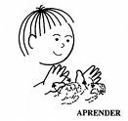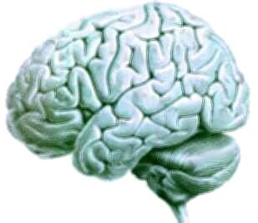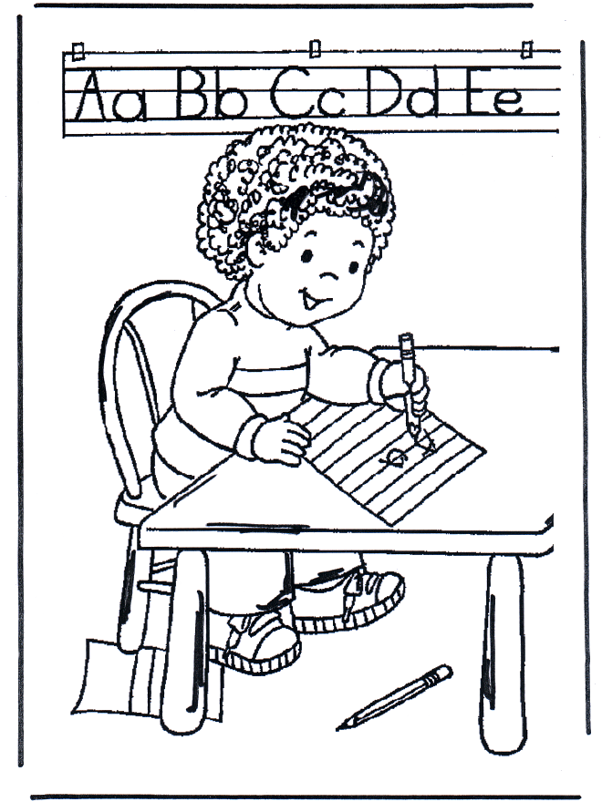

1. Teoría neurológica de los Reflejos condicionados. Es la más elemental y primaria de las teorías mecanicistas y biologistas del aprendizaje. Responde a los estudios y conclusiones del más famoso de los neurólogos que han existido, al ruso Ivan Petrovich Pavlov (o Paflof) (1849-1936)
Fue fisiólogo y discípulo de Ivan Sechenov. Le dieron el Premio Nobel en 1904 por sus investigaciones sobre el funcionamiento de las glándulas digestivas. Multiplicó sus experimentos sobre las reacciones de los animales y las similitudes o diferencias cualitativas con los humanos. Y elaboró unos planteamientos famosos sobre las respuestas nerviosas de los animales, que han pasado a ser clásicas en todos los estudios elementales de biología. Al ser aplicada al hombre, que es un mamífero superior, la consecuencias sobre el aprendizaje humano brotan de forma espontánea,

Los seres superiores, animales o humanos, tenemos un sistema nervioso, que es capaz de realizar respuestas nerviosas automáticas. Son los reflejos naturales, que resultan diferentes en complejidad: los rotulianos o medulares son los más mecánicos. Los talámicos son más complejos o indiferenciados. Los corticales se presentan como más complicados, más diferenciados o discriminados.

En estos últimos es donde se pueden producir los reflejos condicionados (RC). Desde Pavlov se definen como la “sustitución de un estímulo natural por estímulo artificial para producir respuestas diferenciadas”.

Trabajó de forma experimental y controlada con perros principalmente, a los que incomunicaba del exterior en el laboratorio que se pasó a llamar "las torres del silencio". Pero también exploro las reacciones de otros animales, como las palomas. Sus estudios lo llevaron a interesarse por lo que denominó “secreciones psíquicas”, o sea, las producidas por las glándulas salivares sin la estimulación directa del alimento en la boca. Pavlov notó que cuando en la situación experimental un perro escuchaba las pisadas de la persona que habitualmente venía a alimentarlo, salivaba antes de que se le ofreciera efectivamente la comida; no obstante, si las pisadas eran de un desconocido, el perro no salivaba.

Su labor precursora desencadeno posteriormente otras muchas investigaciones. El siempre se identifico como experto fisiólogo y omitió explicaciones más psicológicas, las cuales corresponderían a posteriores investigadores.
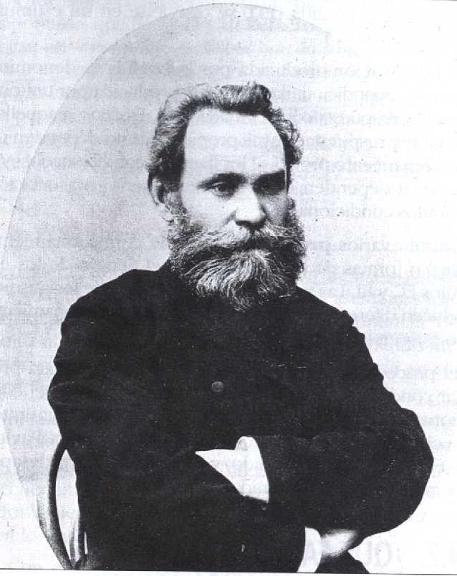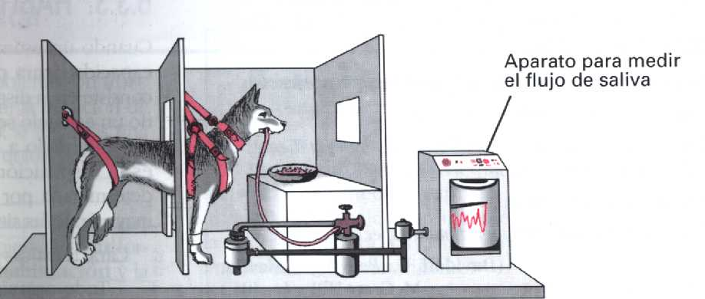

Hoy se estima que la obra de Pavlov ha sido precursora, ya que fue el primero en efectuar investigaciones sistemáticas acerca de muchos fenómenos importantes del aprendizaje, como el condicionamiento, la extinción y la generalización del estímulo.

El experimento más clásico es el del “perro de Pavlov” Antes de condicionar, o acondicionar” al animal el perro sólo saliva si ve la comida y tiene hambre. Si durante un tiempo se le hace ver la comida cuando suena una campana o se enciende una luz, en su sistema nervioso (de oído, de visión) se produce una asociación fisiológica. Llega un momento en que sin ver la comida, saliva con sólo ver la luz o escuchar la campana. Esa sustitución del estimulo natural (comida) por el artificial (luz o sonido) es lo que el llamaba acondicionamiento

El esquema del experimento es sencillo. Se trata de ordenar y graduar los elementos del Experimento Estimulo Y Respuesta
Comida: Estimulo no condicionado, natural
Salivación: Respuesta no condicionada (natural, no aprendida)
Sonido Campana: Estímulo de condicionamiento
Asociación mediante la repetición de estímulos paralelos
Salivación: Respuesta condicionada (por solo sonido de la campana)

Pavlov fue realizando luego diversos complementos de sus reflejos condicionados simples. Tales fueron los complejos o cadenas asociadas de varios reflejos condicionados y en parte estudio también determinados hechos de reflejos diferidos y circulares

Si al perro se le somete poco a poco a relacionar unos reflejos simple o unitarios con otros seguidos, formando una serie o cadena de tres, cuatro, cinco o muchos más hechos similares se vea creando una cadena de actuaciones artificiales, como es salivar al oír la campana, desplazarse a un lugar distinto de donde se oye la campana, tomar con los dientes una plato y arrastrarlo hacia una puerta y no a otro lugar, etc. resulta el perro acondicionado de una manera concatenada. Entonces habla Pavlov de los reflejos concatenados.

Incluso, investigadores posteriores, buscaron analizar los reflejos diferidos, que son los que entre el estimulo y la respuesta condicionada establece una demora de tiempo de respuesta, por ejemplo que el hecho de la respuesta natural (salivación) sólo se produce una hora después del sonido o de la luz, o que se produce sólo al amanecer y al anochecer y no en otros momentos de la jornada.

Por eso es habitual dividir los reflejos condicionados en dos niveles y tres tipos o categorías: los simples y los complejos primero y estos en concatenados (serie de reflejos de varios encadenados), diferidos (retrasados en las respuestas) y luego circulares, que son aquellos que la misma respuesta se convierte en estimulo de otras respuesta posterior.

En este esquema neuromecánico es donde estaría apoyado el aprendizaje animal y también el humano. Todo dependería de cada especie animal, cuya capacidad de aprendizaje depende de la capacidad nerviosa más o menos compleja de que se halla dotado por la naturaleza. Los mamíferos superiores son los más capacitados para el aprendizaje y los demás animales, el ratón, la paloma, el caracol, la lombriz tienen mejor aptitud por tener menos desarrollo nervioso.

Muchas de las cosas que posteriormente diversos investigadores han atribuido a Pavlov (leyes del aprendizaje, bloqueos del aprendizaje, niveles estandardizados del aprendizaje, etc. ) no ha sido explícitamente formulados por el iniciador del movimiento. Pero no cabe duda que el mérito del iniciador de la idea es indiscutible
Por otra parte resulte evidente por sentido común que el aprendizaje motos solo es una parte de todos los grandes y complejos misterios que encierra el aprendizaje de cada una de las especies. No se trata sólo de la zona motora del sistema nervioso, sino que el aprendizaje se asocia necesariamente a la actividad neurosensorial y al inmenso campo reticular de cada uno de los sentidos y de las relaciones intersensoriales, que también constituyen los soportes del aprender.
Por eso los estudios de Pavlov desencadenaron una gran fiebre de investigaciones neurológica, entre los que destacaron los fisiólogos rusos como Brechterev y Luria y luego los americanos como John B. Watson, quien, impresionado por sus estudios, adoptó como piedra angular de su sistema el reflejo condicionado y habló más de la conducta y el conductismo
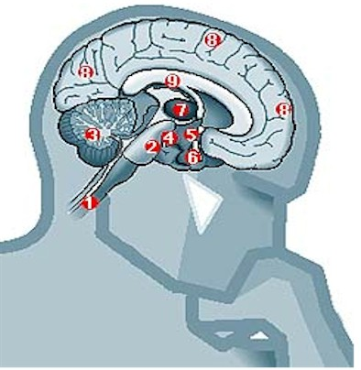

Vladimiro Bechterev (1857-1927) Fue el neurólogo ruso más directamente influido por Pavlov. Estudió con Guillermo Wundt en Leipzig y asistió a las demostraciones que Charcot hacía con enfermos de histeria en París. Se dedicó a investigar la psicología de la actividad nerviosa y los reflejos condicionados. Su teoría reflexológica es mecanicista y puede considerarse como el origen de las actuales escuelas de la psicología de la conducta
Su actividad y sus planteamientos se convierten en reforzamiento de todas las intuiciones anteriores. Pero su peculiar dimensión estuvo en el terreno de los trastornos mentales y sus causas neurológicas, pues fue catedrático de neuropatología en la Universidad de Petrogrado. Precisamente hay indicios de que murió envenenado a los dos días de haber diagnosticado al dictador Stalin su personalidad paranoica y haberle recetado forma de control y terapias que desagradaron al paciente
Su visión de las enfermedades mentales inicio una fecunda influencia en muchos psiquiatras para que se tratara los síntomas precoces de los desajustes.

2. Mecanicismo neurológico de Luria y Wygotsky

Especialmente original en los progreso neurológicos y psicológicos relacionados con la neurología de Alexandr Romanovich Luria (1902-1977) fue neurofisiólogo y psicólogo soviético, nacido en Kazan, Rusia, formado en la universidad de esta ciudad y, posteriormente, en el Instituto Médico de Moscú.

Fue pionero de la psiconeurología y trató de hallar explicaciones a los problemas como el retraso mental, o subnormalidad, y a los trastornos del lenguaje.

Durante la II Guerra Mundial creó una serie de técnicas para la rehabilitación de las funciones dañadas del cerebro. Sus hipótesis se movieron siempre en la línea del mecanicismo Pronto se incrementaron los ecos de sus hipótesis mecanicistas y asociacionistas y se derivo su atención hacia el campo del aprendizaje normalizado.

Sus conceptos sobre el aprendizaje se apoyan ante todo en los campos preferentes en donde se depositan y organizan las influencias externas. Inquieto por los modelos del aprendizaje biopsíquico realizó múltiples experimentos, incluso humanos, tratando de superar la afición por los animales de laboratorio que Pavlov había despertado.
Entre los mejores escritos de Luria destacan: “El proceso de la educación”), “Las funciones corticales superiores del hombre”, “El cerebro humano y los procesos psicológicos”, “Hacia una teoría de la instrucción”, “El papel del lenguaje en el desarrollo de la conducta”, “El cerebro en acción“ y “Lenguaje y desarrollo intelectual del niño” o “Desarrollo cognitivo: sus fundamentos culturales y sociales”.


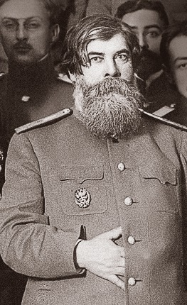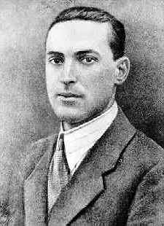
Luria y Vygotsky

Planteamiento neurofisiológicos de la inteligencia

No menos importantes fueron las ideas de Lev Semonovich Wygotsky (1896-1834), autor ruso oscurecido a pesar de sus valiosas aportaciones y de su frenética actividad como investigador, escritos, profesor y lingüista. Para Occidente fue recuperado al ser tomado como emblema y vanguardista por el movimiento constructivista de la Universidad americana de Harvard cincuenta años después de su muerte.

Fue también Investigador de la universidad de Moscú. Profesor de literatura al principio, pronto se entregó al estudio neurológico de los procesos del aprendizaje. Sus trabajos y sus métodos fueron pronto apreciados por la comunidad científica de su país, dada la riqueza de sus planteamientos sobre el aprendizaje en todos los campos y niveles. Analizó los procesos en que se desarrolla la inteligencia y sobre todo las condiciones externas que influyen en la configuración de la mente (zona de desarrollo próximo).

Entre sus escritos, tardíamente traducidos al inglés desde su ruso natal, cabe resaltar “Pensamiento y lenguaje” como su obra mejor y la final, que ya sólo se editó después de su muerte. Entre los otros 180 títulos de sus escritos se puede recordar “El desarrollo de los procesos psicológicos superiores”. “El pensamiento en la sociedad: prehistoria del lenguaje escrito”, “Métodos de investigación reflexológica y Psicología” y “La conciencia como problema de la psicología del comportamiento”.
“El estudio de los trastornos del aprendizaje”, “La formación conceptual“, “la relación entre el lenguaje y el pensamiento” son los que más se plantean las teoría de los aprendizajes y recoges sus conclusiones como decente e incansable investigador.

Las diferencias individuales de potencial (o capacidad) son para él importantes. El aprendizaje depende estructuralmente de factores internos (capacidades desarrolladas en el escolar); pero también del contexto externo (recursos, estímulos e influencias que configuran). Da una importancia grande a las estructuras culturales y ambientales en que se producen los procesos del aprendizaje y considera la educación (estilos, cauces, instrumentos) como algo decisivo en la configuración de la mente de cada persona

.

Las actividades mentales tienen una infraestructura bioneurológica que es necesario conocer. Pero el ejercicio de esas operaciones se halla íntimamente determinado por las fuerzas externas. La configuración exterior (apoyos, estímulos, condiciones, modelos, esquemas) es condicionante de la configuración interior.

Siempre existe una “zona de desarrollo próximo” (entorno) en el sujeto, en la cual se interaccionan lenguaje y pensamiento, palabra y concepto, que es lo que hay que analizar, descubrir y aprovechar al máximo en el aprendizaje. Ella condiciona decisiva el modo, la intensidad y la cantidad del aprendizaje.

“Un producto interpersonal queda convertido en otro intrapersonal. E el desarrollo cultural del niño toda función aparece dos veces: primero a escala social y más tarde a escala individual; primero, entre personas (interpsicológica); y después en el interior del propio niño (intrapsicológica). Esto puede aplicarse igualmente a la atención voluntaria, a la memoria lógica, a la formación de conceptos. Todas las funciones psicológicas superiores se originan como relaciones entre seres humanos”...

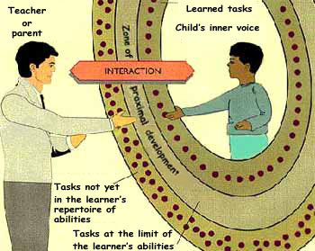

“El desarrollo próximo no es otra cosa que la distancia real entre el nivel real de desarrollo, determinado por la capacidad de resolver independientemente un problema y el nivel de desarrollo potencial, determinado a través de la resolución de un problema bajo la guía de un adulto o en colaboración con un compañero más eficaz. El estado del desarrollo mental de un niño puede determinarse únicamente si se lleva a cabo una clasificación de sus dos niveles: el nivel real de desarrollo y el nivel de desarrollo potencial” (El desarrollo de los procesos psicológicos superiores”. pg. 92 y 134)

El concepto del aprendizaje en el niño y sus resultados no se identifica con la simple copia y reproducción de los que le viene del exterior, sino que es una creación interior. El lenguaje es una simple herramienta con la que se trabaja, tanto para recibir como para emitir. Luego viene el proceso de internacionalización, que es una acción generadora de productos nuevos y personales. Por lo tanto, no es una simple copia o reflejo interno de la realidad externa, no es un mecanismo de recepción de experiencias ajenas al sujeto en su relación con la naturaleza y la sociedad, no es una transformación mecánica de algo externo en interno. Es una original elaboración con el material venido del exterior.

El proceso psíquico de “internalización”, concepto que repite con insistencia, implica que una experiencia social (el lenguaje social cotidiano del niño de preescolar, familiar o escolarizado), paulatinamente se va transformando en lenguaje de usos intelectuales (el socio-lenguaje cotidiano del niño, se va transformando en pensamientos), teniendo como etapa intermedia el lenguaje egocéntrico.
En la medida de este perfeccionamiento, el sujeto va desarrollando su autonomía o independencia con los objetos reales, concretos, ajenos, comienzan a manifestarse mentalmente en su aspecto abstracto.
En esta última fase de la internalización, al referirnos al ejemplo del lenguaje y del pensamiento, el niño tiene la posibilidad de hacer generalizaciones de una palabra o concepto. Cuando lo logra, el lenguaje se ha sido interiorizado debido a que ahora su función ha sido modificada. Y es ahora cuando está aprendiendo y transformando interiormente lo aprensible y lo aprendido.

Ahondar el pensamiento de Vygotsky es tarea muy laboriosa pues mezcla hábilmente la visión del neurólogo que ha sido y la visión del lingüista que sin darse cuenta está siendo. Se nutre de su investigación, pero se expresa como un eminente científico creador, que hasta el último suspiro no deja de dictar su pensamiento como de hecho realizó con el último capítulo de su “Pensamiento y lenguaje”.

A pesar de su materialismo institucional por el tiempo y el lugar en que se fueron desarrollando, las aportaciones neurológicas de los grandes investigadores rusos en referencia a la tarea docente son condicionantes de su labor y fundamentales para entender a las personas
La Historia de la Psicología les es deudora de grandes intuiciones y demostraciones. Aprender es poner en funcionamiento las dos grandes zonas del cerebro, las sensoriarreceptiva y la neuromotriz
Un profesor o un educador debe conocer cómo funciona el sistema nervioso.


3. El Conductismo de Watson

No menor importancia que los rusos tienen los datos aportados por el americano John Broadus Watson (1878-1958), que obtuvo el primer título de doctor en psicología que otorgó la Universidad de Chicago y fue el fundador de la escuela de psicología que se conoce con el nombre de conductismo, de gran desarrollo en los países anglosajones.

Nacido en Greenville, EE UU vivió y murió en Nueva York, 1958) Se doctoró en 1903 y empezó a trabajar como asistente instructor en psicología animal. En 1907 pasó a la para estudiar los procesos sensoriales en los animales.
En 1914 publicó “El conductismo: una introducción a la psicología comparativa”, donde postulaba la observación directa de la conducta para hallar conexiones entre ella y la fisiología subyacente. Durante los años veinte abandonó la actividad académica, aunque continuó publicando numerosos ensayos, entre los cuales destacan “Conducta”, “Conductismo”, “Psicología desde el punto de vista del conductismo”.

El conductismo se propone como una teoría psicológica que toma como objeto de estudio lo observable y no el alma, la conciencia o cualquier otra entidad inmaterial y por lo tanto imposible de estudio objetivo. En general no se la considera una escuela psicológica, sino una orientación clínica, con posibilidad de aplicarse a la anormalidad y al a normalidad para explicar todos los comportamientos animales del hombre y lo específicos de su especie

Cuando se habla de conductismo aparece una referencia a palabras tales como "estímulo" "respuesta" "refuerzo", "aprendizaje" lo que suele dar la idea de un esquema de razonamiento acotado y calculador. Pero ese tipo de palabras se convierten en un metalenguaje y no son suficientes para entender todo lo que se describe con el sistema y con todas las dinámicas reactivas estudias por el fundador de la corriente, John B. Watson, a quien se debe e l nombre de “conductismo.

El defendía el empleo de procedimientos estrictamente experimentales para estudiar el comportamiento observable (la conducta). Miraba el entorno como un conjunto de estímulos-respuesta. (E ... R)
Diversos psicólogos y científicos ha a asociado estrechamente conductismo y aprendizaje, pero el sistema no se reduce a esa sola línea. Abarca aspectos de personalidad más compleja. En lo que se refiere al aprendizaje ciertamente tiene su interpretación específica y asimila muchas de las observaciones de la corriente psicofísica del siglo XIX (1832-192) fundado de la psicología experimental (1879 en Leipzig) hasta y Ebbinghausse (1850-1909)
La teoría del conductismo se concentra en explorar e interpretar las conductas que se pueden observar y medir. Y ver a la mente como la referencia inabarcable en que se conectan estímulo con opciones de respuesta.. Según el modo y la intensidad de ambas variables así se produce el aprendizaje, en grado elemental en el mundo de los animales no racionales y en forma mucho más compleja, pero no diferente, en los racionales.

Watson fue el primer psicólogo norteamericano en usar las ideas de Pavlov. Al igual que Thorndike, comenzó sus estudios con animales y posteriormente introdujo la observación de la conducta humana.
Por eso su afinidad con la reflexología pawloniana es estrecha Watson pensaba que los humanos ya traían, desde su nacimiento, algunos reflejos y reacciones emocionales de amor y furia, y que todos los demás comportamientos se adquirían mediante la asociación estímulo-respuesta; esto mediante un acondicionamiento.

Entre 1913 y 1930 se desarrolla el conductismo watsoniano sobre todo en los ambientes sajones, a pesar de rozar un mecanicismo exagerado y absorbente y reducir todo proceso de aprendizaje a un acondicionamiento nervioso, que el confirmó que interesantes experimentos. El tiempo diría que determinados aspectos afectivos, estéticos y espirituales también se deben “aprender” pero no puede seguir la mera vía de los mecanismos.

La teoría elaborada por Watson sobre el aprendizaje no se presenta como un sistema orgánico y pretencioso. Tuvo el acierto de ofrecer modestas observaciones persuasivas por los hechos, más que por postulados geométrico, como es tentación frecuente entre los científicos.

Diferenció diversos segmentos del quehacer humano, si bien fue en el terreno del comportamiento donde planteó sus observaciones más autoritarias. Incluso muchos artífices de otras teorías le acusaron de reducir la psicología al estudio del comportamiento, sobre todo por haberlo explicado en los términos de "adaptación del organismo al ambiente", "contracciones musculares", "conjunto integrado de movimientos" y "acciones".

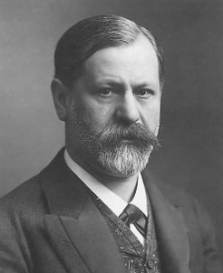
Watson

Por este motivo adquirió particular importancia el estudio del aprendizaje empezando por las primeras adquisiciones infantiles. Al analizar las emociones, Watson expresaba la idea de que el miedo, la rabia y el deseo son las emociones elementales y se definen partiendo de los estímulos ambientales que las provocan. Pero en los estadios superiores del hombre aparece la capacidad de dominio de esos impulsos y las respuestas ya no dependen de las sutiles redes de estímulos subterráneos.

El evitar afirmaciones categóricas sobre los principales campos de los aprendizajes: lenguaje, juego, elecciones, afinidades personales, le permitió alejarse del materialismo y del determinismo al tratar sobretodo de los aprendizajes humanos. Pero no le liberó de algunas reticencias y desconfianzas, ya que los aprendizajes humanos pueden regirse por otras variables más complejas de los impulsos sensoriales o los hábitos operativos almacenados de estadios anteriores.

Todas las observaciones y explicaciones del conductismo sin interesantes y enseñan mucho al educador y al animador de escolares a realizar comportamientos selectivos y adecuados. Con todo hay que reconocer y confesar las limitaciones de la teoría watsoniana. Por ejemplo no se explica la abstracción y la deducción no sensible, la inferencia y la inducción, la lógica de la relación y el gran acerbo simbólico que un ser humano adquiere con facilidad.

Es precisamente en la esfera de la inteligencia superior don las limitaciones del conductismo dejan mucho que desear en cuanto a claridad y resultados evidentes

Albert Bandura y el conductismo social
La otra cara del conductismo norteamericano hay que buscarla en Canadá. Albert Bandura (1925-1998) nacido en Alberta del Norte de familia polaca y ucraniana. Completó su licenciatura en Psicología de la Universidad de Columbia Británica en 1949. Luego se trasladó a la Universidad de Iowa . Ejerció en la Universidad de Stanford, donde multiplicó sus investigaciones sobre el aprendizaje como tema central
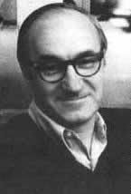

El conductismo, con su énfasis sobre los métodos experimentales, se focalizó sobre variables y energías que tienen su base en el interior de cada ser, en las capacidades perceptivas y en las consiguientes respuestas reactivas. Aprender es recibir y luego de transformar, emitir hacia el exterior lo aprendido: es decir aprender y desprender pasando por el comprender.

La labor de Bandura sería añadir al esquema una persistente llamada de atención sobre el entorno en donde se produce esa operación y llamar la atención sobre los elementos catalizadores de esa operación. No se entiende el aprendizaje solo con medidas, experimentos y pruebas exploratorias de los resultados. Hace falta ver dónde y en quien se producen esos “acontecimientos”.

Por eso Bandura rechaza todo aquello que sea subjetivo, interno y no disponible (p. ej. lo mental). Duda del método experimental, en donde el procedimiento estándar es manipular una variable y luego medir sus efectos sobre otra. Todo esto conlleva a una teoría de la personalidad que dice que el entorno de uno causa nuestro comportamiento. Y considera que esto es un simplista para el fenómeno que observaba (agresión en adolescentes era su tema estrella) y que le hace convertirse en investigados.

Su obras primeras: “Agresión adolescente” o “Aprendizaje social y desarrollo de la personalidad” así como “Modificación del comportamiento a través de procedimientos de modelación” y “Aprendizaje social y desarrollo de la personalidad” tratan de esa cuestión, que más o menos dejará resuelta en el mejor de sus escritos “ Principios de modificación de conducta”

El común de denominador de sus trabajos se orienta a ver por que el niño y el joven aprender a comportar mal y busca el modo de prepara con respeto a su libertad para que puede con naturalidad “comportarse bien”. Por eso se llama su conductismo “social” ya que supera los simple plano académicos y racionales.

El aprendizaje no se entenderá nunca bien si no es en el contacto de toda la personalidad (aspecto interno) y en el contexto de toda la vida social en la que cada persona vive (aspectos exterior El mismo definió este concepto con el nombre de determinismo recíproco: el mundo y el comportamiento de una persona se causan mutuamente.

Empezó a considerar a la personalidad como una interacción entre tres "cosas" fuerzas: el ambiente, el comportamiento y los procesos psicológicos de la persona. Estos procesos consisten en nuestra habilidad para abrigar imágenes en nuestra mente y en el lenguaje. “Desde el momento en que introduce la imaginación en particular, deja de ser un conductista estricto y empieza a acercarse a los cognoscitivas”. De hecho, usualmente es considerado el padre del movimiento cognitivo.

Todo lo que aprende el hombre, pues, no depende de algo o alguien exterior que aporta. Sino de algo o alguien interior que construye. Hay un elemento modelador que, según él, depende de la observación más o menos consciente y más o menos De los diversos experimentos que hizo con niños, con muñecos, con situaciones influyentes saco diversas consecuencias

- La atención es precisa para aprender. En principio esta idea es ingenua. Pero destruye el prejuicio de que se puede aprender por rutina o contra corriente

- La retención depende de la imaginación y ambas está muy vinculadas a la acción. Pensar en aprendizajes inducidos es desconocer lo que es la naturaleza. “Uno puede ser alimentado por sonda”, pero no estará nunca sano y no mastica la comida y elige el qué, el cuándo y el cómo”

- El aprendizaje solo llega su cumbre de eficacia si hay repetición, que es lo mismo que expresión y reforzamiento “Puedo pasarme todo un día viendo a un patinador olímpico haciendo su trabajo y no poder ser capaz de reproducir sus saltos, ya que no sé nada patinar”

Especial importancia de Bandura a la Motivación. Se entiende por tal los impulsos externos que mueven a la personalidad del aprendiz a conseguir determinados objetivos. Menciona un número concreto de motivos:
De refuerzo pasado, como el conductismo tradicional o clásico.
De refuerzos prometidos, (incentivos) que podamos imaginar.
De refuerzo vicario, que busca recuperar modelos anteriores o paralelos.

Nótese que estos motivos han sido tradicionalmente considerados como aquellas cosas que "causan" el aprendizaje. Bandura dice que éstos no son tan causantes por sí mismos, aunque lo parezcan.

Pueden ser motivaciones negativas cuando producen deseos de no imitar: Son los castigos pasados, los castigos prometidos o amenazas, los castigos vicarios. Pero son preferibles, por agradables, los refuerzos en forma de premios.

Habla también como excelente aprendizaje a la autorregulación, que es controlar el propio comportamiento. Esto se consigue de tres pasos: con la auto-observación, con el juicio o reflexión, o con la competición, que compararse con otros para obrar mejor. En todo caso lo importante es poder dar una auto-respuesta. Es lo que hace nacer la autoaprobación o la llamada autoestima.

El conductismo tiene mucho de verdad, pero tiene casi más de redundancia. Es evidente que hay que actuar y las teorías conductistas encauzan la reflexión hacia los mecanismos que este dentro del hombre. Pero siempre será buena diferencia cualitativa, no solo cuantitativamente, comportamiento, no conducta. Comportarse sólo lo hace el ser inteligente. Conducirse lo hace un insecto o una lombriz.

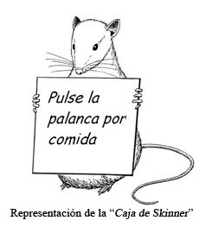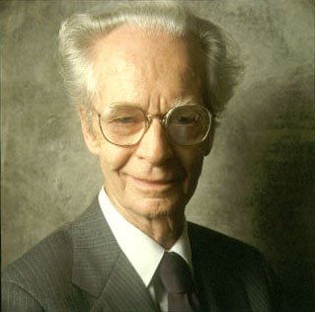

4. Las ideas fuertes de Skinner.

Una teoría de los aprendizajes que ha gozado de cierta fortuna y preferencia en los ambientes educativos ha sido las de los refuerzos gratificantes, siempre asociada a nombre resonante. Burrhus Skinner (1904-1990)
Natural de Pensilvania m en USA, tuva una familia sencilla, aunque el padre era abogado. Estudió y vivió en nueva York sus estudios universitarios y una juventud un tanto desajustad por sus actitudes críticas. Termino sus estudios de psicología en Harvard, donde también realizo el doctorado.
Logrado el puesto de profesor titular en la Universidad de Minnesota en Mineápolis comenzó intensas y sonada investigaciones y experimentos, como el que hizo con su propia hija criándola en cuna acristalada y entre sedas.
En 1945 regresó a Harvard donde quedó el resto de su vida. Era un hombre muy activo, investigando constantemente y guiando a cientos de candidatos doctorales, así como escribiendo muchos libros. Algunos libros un tanto novelado como “Walden II”, compendio de ficción sobre una comunidad dirigido por principios conductuales” le dieron cierto renombre.
Preocupado por las aplicaciones prácticas de la psicología, creó la enseñanza programada en su forma lineal, aunque la ramificada la realizaría sobre sus esquemas, Norman Crowder (1921-1998). Incluso preparó máquinas docentes. Siempre estuvo presidido por los ideales del aprendizaje automatizado. El sistema de Skinner buscaba que cada alumno vaya aprendiendo a su propio ritmo una cadena de unidades simples de modo que llegue al final a dominar un contendido concreto y complejo. Se movió en el terreno de la información que le permite ir dominando los conceptos básicos y los términos fundamentales. Su técnica programada, fácilmente aplicable a libros, fichas, máquinas, programas informáticos, se convierte en una técnica de enseñanza de indudable valor. Tiene los inconvenientes de la mecanización y de abarcar sólo el campo de la instrucción, sin elevarse a las otras dimensiones de la educación
Desde sus postulados deterministas, defiende el condicionamiento controlado masivo programado y graduado (en lugar de la educación actual, que sería también un condicionamiento masivo, pero descontrolado), como medio de control dé un orden social dirigido a la felicidad del individuo. Es una utopía conductista en la que aplica los principios de esta escuela psicológica para el establecimiento de una comunidad humana ideal. Su base son los Reflejos condicionado de Pavlov, de la que él era ferviente defensor.
.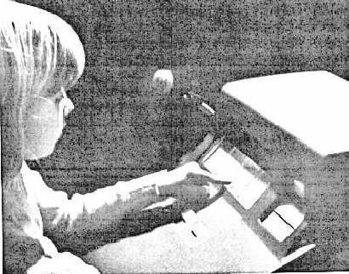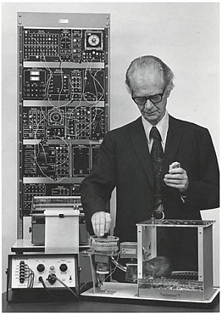
La capacidad investigadora de Skinner, compatibilizada con la ayuda a multitud de promotores de tesis doctorales en la Universidad, de cuyos trabajos se responsabilizó para centenares de estudiantes, dio como resultado una cantidad grande de libros y trabajos escritos que reflejaban sus conclusiones,

Entre sus trabajos más importantes hay que citar: “La conducta de los organismos”, “Walden dos”, ”Tecnología de la enseñanza”, “Aprendizaje y comportamiento”, “Ciencia y conducta humana”, “Más allá de la libertad y la dignidad”, “Sobre el conductismo”, “Autobiografía: así se forma un conductista”, “Reflexiones sobre conductismo y sociedad” y “Tecnología de la enseñanza”.

Sus ideas sobre el aprendizaje se movieron siempre en el campo del conductismo estimulado, que es una forma muy original y polifacética. Sus principios se rigen por la importancia que tienen y hay que dar a los estímulos gratificantes que impulsan determinadas conductas y los paralelos estímulos inhibientes que son los que frenan las conductas no convenientes.

Eso vale para animales y para seres humanos de todas las edades. Los aprendizajes gratificantes son imprescindibles en el aprendizaje vital y natural (andar, comer, jugar, convivir, comunicarse).
Cuando más artificiales sean las acciones (leer, calcular, manejar símbolos, fabricar objetos difíciles) más se precisa <poyarse en el reflejo gratificante y menos funciona el simplemente respondiente.
“El sistema de Skinner al completo está basado en el condicionamiento operante. El organismo está en proceso de "operar" sobre el ambiente, lo que en términos populares significa que está irrumpiendo constantemente; haciendo lo que hace. Durante esta "operatividad", el organismo se encuentra con un determinado tipo de estímulos, llamado estímulo reforzador, o simplemente reforzador. Este estímulo especial tiene el efecto de incrementar el operante (esto es; el comportamiento que ocurre inmediatamente después del reforzador). Esto es el condicionamiento operante: el comportamiento es seguido de una consecuencia, y la naturaleza de la consecuencia modifica la tendencia del organismo a repetir el comportamiento en el futuro."
Imagínese a una rata en una caja. Esta es una caja especial (llamada, de hecho, "la caja de Skinner") que tiene un pedal o barra en una pared que cuando se presiona, pone en marcha un mecanismo que libera una bolita de comida. La rata corre alrededor de la caja, haciendo lo que las ratas hacen, cuando "sin querer" pisa la barra y ¡presto!, la bolita de comida cae en la caja.

.

Lo operante es el comportamiento inmediatamente precedente al reforzador (la bolita de comida). Prácticamente de inmediato, la rata se retira del pedal con sus bolitas de comida a una esquina de la caja.

Cuando vuelve por más comida pueden pasar dos cosas: que las obtenga y siente más reforzada, cada vez con más interés. O que nos las obtenga, y entonces termina no volviendo si, ante nuevos intentos capta que no merece la pena insistir

Es lo que pasa con el ser humano. Si se siente gratificado actúa. Si se siente simplemente explotado se inhibe Un comportamiento que ya no esté seguido de un estímulo reforzador provoca una probabilidad decreciente de que ese comportamiento no vuelva a ocurrir en el futuro.
A Skinner le gusta decir que él mismo llegó a sus diversos descubrimientos de forma accidental (operativamente), que significaba sin estímulos. Pero cuando vio que sacaba conclusiones “interesantes” se comportó como las ratas de las bolitas. Cuanto más avanzaba en sus proyectos y experimentos se sentía más estimulado por los resultados. Y añadía que gracias a las ratas elaboró sus teorías del refuerzo gratificante y del condicionamiento simplemente operante
A veces Skinner también realizaba experimentos con los seres humanos para contrastar determinadas reacciones. Narra uno interesante con su propia hija:
“Una vez utilicé el modelado en una de mis hijas. Tenía tres o cuatro años y tenía miedo de tirarse por un tobogán en particular. De manera que la cargué, la puse en el extremo inferior del tobogán y le pregunté si podía saltar al suelo. Por supuesto lo hizo y me mostré muy orgulloso. Luego la cargué de nuevo y la situé un pie más arriba; le pregunté si estaba bien y le dije que se impulsara y se dejara caer y luego saltara. Hasta aquí todo bien. Repetí este acto una y otra vez, cada vez más alto en el tobogán, no sin cierto miedo cuando me apartaba de ella. Eventualmente, pudo tirarse desde la parte más alta y saltar al final. Desdichadamente, todavía no podía subir por las escaleritas hasta arriba, de manera que fui un padre muy ocupado durante un tiempo.”

Es conveniente recordar que Skinner no reduce sus planteamientos a identificar todo tipo de aprendizaje con los condicionamientos simples de las acciones nerviosas correspondiente. Entre condicionamiento de Pavlov y los de Skinner hay una diferencia básica. Los paulonianos son automáticos y meramente neurológicos. Los de Skinner conscientes y operatorios: unos son meramente neutros y otros son gratificantes, agradables. Por eso la teoría de Skinner no se reduce a la interpretación animal del aprendizaje
En el condicionamiento operatorio el aprendiz "opera" en el entorno y recibe una recompensa por determinada conducta (operaciones). Eventualmente se establece la relación entre la operación (accionar una palanca) y el estímulo de recompensa (alimento).

También es bueno recordar que en los experimentos de Skinner no se habla de respuestas gratificadas al 100% sino que los porcentajes de agrado pueden ser muy diferentes. Es lo que él llama “escalas de refuerzo parcial”. Lo importantes es que suponga refuerzo positivo, lo que significa que debe producir la suficiente cantidad que no defrauda las esperanzas.

La influencia de Skinner en la psicología del aprendizaje ha sido mucha, no tanto por su prestigio profesional de investigador, sino por que ha realizado labores muy orgánicas, sencillas, compresivas y flexibles

También hay que recordar que el pensamiento de Skinner se ha detenido excesivamente en los aprendizajes mecánicos y ha dejado en el aire, o en la duda, determinados aspectos como la libertad y la capacidad de aprendizajes en campos puramente espirituales como los éticos, los estéticos o los trascendentes. Ciertamente su teoría se ha centrado en los aprendizajes mecánicos y elementales. Pero hay que reconocer que no son del todo válidos para otras dimensiones. Acaso se debe a que Skinner nunca se lo propuso por que no quiso, por que no pudo o porque no supo. Es normal por que una rata puede admirar una bolita de comida, pero no un paisaje. Y una paloma puede jugar con un bolo, pero nunca diferencias la belleza de una mariposa.

Skinner habló detonas esas cosas, pero como “constructos complejos” que se escapaban de sus planeamientos. Otros habrían de encargarse e ellos.

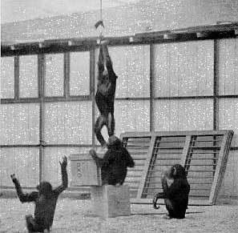

5 Asociacionismo de Kohler

Las teorías asociacionistas comenzaron el siglo dominando la situación en los campos de la psicología debido a los experimentos espectaculares y al auge del materialismo de que hacía gala muchos científicos. Pero pronto se fueron mezclando con otras interpretaciones, y comenzaron a hacer crisis, ante la incapacidad de explicar por solo justificaciones biológica muchos de los interrogantes que los que se enfrentaban.

En general, y con diversos matices, los asociacionistas consideran que un fenómeno puede ser explicado a partir de la asociación entre elementos más básicos que el propio fenómeno que producen al interactuar de diverso modo. Por eso pretenden explicar el conocimiento, y por lo tanto el aprendizaje, en virtud de asociación de sensaciones que pueden adquirir diversos grados o niveles de vinculación
En los comienzos del siglo XX el asociacionismo psicológico se consideró herencia del empirismo inglés de Locke y de Hume. Y en el terreno de la psicofísica se miró como actitud consecuente y coherente con los postulados de los principales psicólogos del siglo anterior, desde las prácticas de laboratorio de Guillermo Wundt en 1789 en Leipzig, hasta los estudios de Hermann Ebbinghaus, que estudió el comienzo de la formación de las asociaciones.

El principal representante de la corriente se consideró en muchos sentidos a Wolfgang Köhler (1887-1967), natural de Estonia y graduado en la Universidad de Berlín. Estudió también en las universidades de Tubinga y Bonn y fue discípulo de Max Planck y Carl Stumpf, con quien se doctoró en psicología en 1909.

Había comenzando siendo una de las principales figuras de la corriente de la Gestalt , pero sus trabajos tomaron pronto la forma del asociacionismo como más coherentes para explicar los hechos de conocimiento. Su prestigio le provino de sus trabajos con chimpancés. Desde 1913 a 1919 vivió en la isla de Tenerife, en Canarias. En *La Casa Amarilla, lugar donde Köhler y su esposa Eva realizaron experimentos, parece que constituyeron un singular laboratorio con aportes de dinero alemán, que muchos asociaron al espionaje militar en la zona atlántica. Sus investigaciones quedaron reflejadas en el libro “La Inteligencia de los monos” (The Mentality of Apes).
Köhler contribuyó a establecer el concepto de aprendizaje por “Insight”, término que significa iluminación, pero que aludía a al discernimiento repentino y automático sobre una serie de estímulos. En su libro, publicado en 1925, describió experimentos realizados con monos antropoides, establecía la capacidad para el aprendizaje, desde la perspectiva evolutiva de los primates y con perspectiva de extender las conclusiones al hombre, antropoide evolucionado.

Demostró que los simios aprenden a partir de las totalidades y no de las partes, que muestran saltos abruptos en su desempeño, y que en general exhiben lo que la mayoría de nosotros llamaríamos una capacidad de razonamiento, ciertamente primitiva y elemental, pero de naturaleza inteligente.

Sus méritos, y acaso sus servicios, fueron apreciados por el gobierno alemán que le nombró director del Laboratorio de Psicología en la Universidad Humbolt de Berlín. Con todo, para liberarse de las presiones nazis, emigró en 1936 a Estados Unidos, ejerciendo la docencia en el Swarthmore College hasta 1955. En 1956 elegido como presidente de la Asociación Americana de Psicología, al año siguiente de su jubilación. Fue miembro de la Academia Nacional de Ciencias de Estados Unidos Murió en 1967 en su casa de Lebanonn, en New Hampshire.
Entre sus obras se pueden recordar “Pruebas de inteligencia en antropoides (1937), Dinámica en psicología (1940), La psicología de la forma (1947) y Conexiones dinámicas en psicología (1959).
Entre sus experimentos, es emblemático el del bastón y la banana en la jaula de un simio. Kohler observó como el primate intentaba conseguir la banana colgada del techo inasequible a sus saltos. En un rincón de la misma jaula se había dejado un bastón. Al principio el animal daba saltos sin alcanzar la comida, hasta que en determinado momento parecía 'ver' por primera vez el bastón. Entonces utilizaba el bastón para golpear la banana y hacerla caer. La conclusión de Kohler es que en determinado momento el animal pudo reorganizar su espacio perceptivo y así enlazó en una relación significativa dos objetos que hasta el momento percibía por separado (la banana y el bastón).

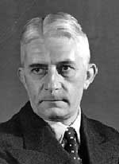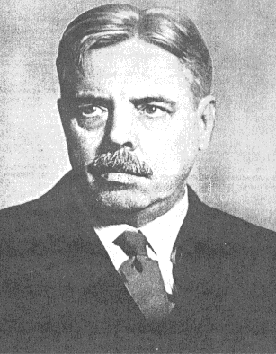
Kohler y Thorndike

Esa noción de 'organización del espacio perceptivo' conforme a una necesidad que impulsa dicha organización o reorganización (en este caso el deseo de comer la banana), ha sido extrapolada a la psicología humana y goza todavía hoy de aceptación y legitimidad científica.
En el ámbito del aprendizaje destacó el papel del "insight" en la estructuración de situaciones complejas, en el manejo de objetos a la vista como herramientas. Equiparó inteligencia con solución eficiente de problemas.

El otro asociacionista en relación al aprendizaje fue E. L. Thorndike (1874-1949), que desarrolló una extensa exposición de los fenómenos de conocimiento estudiando también la conducta de los animales, lo cual le condujo a la teoría del conexionismo.

Nació en 1874 en familia protestante de confesión metodista. Se formó en la Universidad Wesleyana, de Connecticut, donde se licenció en 1895. Ejerció luego en la Universidad de Harvard, donde tuvo como maestro a William James. Sus investigaciones con polluelos las hizo en el mismo sótano de James. Luego fue tutor en la Universidad de Columbia, Nueva York, donde se doctoró en 1898.

Luego fue profesor de psicología durante más de treinta años en el Teachers College de Columbia, Estados Unidos. Lo que más atrajo su interés fue la teoría del aprendizaje, y se cuenta entre los importantes precursores del conductismo.

Watson se fundó en gran parte en la obra de Thorndike y en la de Pavlov. El interés de Thorndike por la psicología apareció después de un curso en la Universidad de Harvard donde tuvo de profesor a William James
Su contribución más importante es la formulación de la llamada ley del efecto, a partir de los estudios que realizó con gatos en cajas-problema, de las que debían escapar. La ley del efecto explicará la teoría de Skinner del condicionamiento operante.

Su obra “Educational Psychology” (Psicología educacional) fue publicada en 1903; y al año siguiente año se le concedió el grado de profesor titular. Otro de sus influyentes libros fue “Introduction to the Theory of Mental and Social Measurements” (Introducción a la teoría de las mediciones mentales y sociales) de 1904. Se le reconoce como una figura muy influyente en los comienzos del desarrollo de los tests psicológicos. Sobre todo en el campote la inteligencia, del aprendizaje y de las capacidades mentales

Solía recordar que las numerosas fábulas y relatos tradicionales que cuentan maravillas de la inteligencia de los animales no impresionaban a Thorndike, quien por el contrario sostenía que nadie se había ocupado de describir la estupidez animal.

Por cada perro que encuentra el camino de regreso al hogar -decía-, hay quizás un centenar que se pierden. Sostenía que los animales no razonan ni avanzan en la resolución de problemas mediante súbitos estallidos de introvisión, sino que aprenden de una manera más o menos mecánica, partiendo del método de ensayo y error. Las conductas que les resultan fructíferas y gratificantes se "imprimen" en el sistema nervioso.

Según Thorndike, el aprendizaje se compone de una serie de conexiones entre un estímulo y una respuesta, que se fortalecen cada vez que generan satisfacción para el organismo. Esta teoría suministró las bases sobre las que luego Skinner construyó todo su edificio acerca del condicionamiento operante.

Más adelante, Thorndike aplicó sus métodos para el adiestramiento de animales a niños y jóvenes, con éxito sustancial. Llegó a tener gran predicamento dentro del campo de la psicología educativa.

6. Teorías paralelas de Binet y Terman

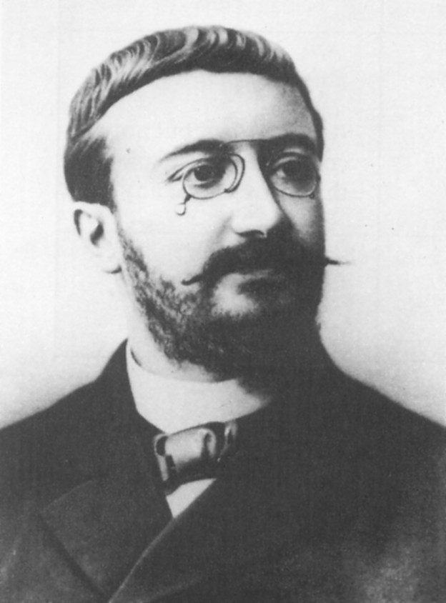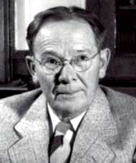
Binet y Terman

Alfred Binet (1857-1911) fue un pedagogo y psicólogo francés que se le conoce por sus ingeniosos tests en forma de escalas y por su afán por buscar y medir deforma fiable la inteligencia. De hecho nació en la Niza italiana y su nombre primero fue Alfredo Binetti, hijo de un médico y de una artista. Su padre le abandono pronto y con su madre se estableció en Paris, donde hizo los estudios Derecho.
En 1884 se casó con la hija de otro médico y estudió ciencias naturales también en Paris. Gran lector, quedó fascinado por los escritos de Darwin y de Stuart Mill. Trabajó luego Jean-Martin Charcot y se dedicó a hacer investigaciones sobre algunos temas, como la hipnosis.

Fue el nacimiento de sus dos hijas el factor que le proyectó a investigar sobre los niños y los rasgos importantes del conocer y del aprender. Trabajó luego en el Laboratorio de Henri Beaunnis en temas de Psicología Experimental. Y con su colaborador inició la revista cientifica L'Annee Psychologique, .

En 1894, gozando ya de independencia en sus investigaciones, Binet dirigió uno de los primeros estudios psicológicos cuyo tema central giraba en torno al ajedrez. Su objetivo era investigar las facultades cognitivas de los ajedrecistas. Comprobó que la memoria no es más que una parte más de todo el fenómeno cognitivo que interviene en el desarrollo de cualquier actuación.

Y de aquí saltó a la inteligencia. En 1899, la «Société Libre pour l'Etude Psychologique de l'Enfant » ofreció a Binet pasar a formar parte de ella. En esa época, el gobierno francés promulgó una ley que ordenaba la escolarización obligatoria de todos los niños entre los 6 y los 14 años.

Los niños llegaban con unos niveles de formación ampliamente dispares, por lo que la clasificación de los mismos según su edad resultaba demasiado ineficaz. Comenzaron a surgir por su influencia formas de adaptarse a los escolares más desajustados, para lo que era preciso poder medir la capacidad real de cada uno de ellos.

En 1903 Binet publicó “L'Etude experimentale de l'intelligence” (Estudios Experimentales sobre la Inteligencia), donde explicaba los problemas que presentaba establecer las diferencias entre los niños aventajados y los retrasados y los métodos empleados para y evaluar sus diferencias. Con la colaboración de su antiguo alumno, el psiquiatra Théodore Simon (1872´1961) trabajó en la elaboración de test para medir la edad mental. En 1905 se publicó la primera escala Binet-Simon, la cual revisaron en 1908, desechando, modificando y añadiendo nuevos ítems y orientándola a niños de 3 a 13.

Tras contrastar los resultados de las pruebas, la puntuación llevada a la “escala Binet-Simon” adoptando el concepto de edad mental que empezaba entonces a usarse, relacionando edad cronológica y edad mental

En su trabajo perseguía mejorar la acción docente y por lo tanto adaptar más la capacidad de aprender a la capacidad de entender y de pensar. Sobre todo se centró en el terreno del rendimiento escolar, lo cual equivalía a aprendizaje. Su idea de aprendizaje esta íntimamente relacionada con la capacidad de la inteligencia y la forma como los contenidos que se van adquiriendo; informaciones, habilidades, relaciones, se mantienen en la mente, si la mente es capaz de ello.

Tenía la esperanza de que su test se utilizara para mejorar la educación de los niños, aunque temía que se empleara para etiquetarlos como listos o como torpes, que fuera un instrumento contraproducente. El jamás habría aceptado que el test que diseñó como una guía práctica para identificar a niños con aprendizaje lento, que necesitaban ayuda especial, sirviera para otra cosa. Pero, sin él saberlo, despertó con sus investigaciones un gran afán de explorar la inteligencia de forma cuantitativa. Por eso los test mentales se multiplicaron a partir de sus trabajos. El quiso sólo un instrumento bueno para adaptarse a cada escolar.

Binet fue franco con respecto a los límites de su escala. Era consciente de que las diversas clases de inteligencia no podían ser estudiadas con precisión de forma cuantitativa. Pensó que tan sólo podían ser apreciadas cualitativamente. Resaltó con frecuencia que el hombre aprende según las circunstancias en las que se desenvuelve. El hecho de medir la inteligencia no la mejora.
Pero la adaptación que se sigue si conoce la capacidad del sujeto si puede mejorar la asimilación de los contenidos.
]
Binet publicó la tercera revisión de la escala Binet-Simon justo antes de morir en 1911, pero aun no estaba completa. De no ser por su repentina muerte a causa de un derrame cerebral, seguramente habría continuado revisando la escala.
Dejaba al morir un instrumento, el estilo de sus tests mentales, que serían declarados posteriormente como uno de los grandes inventos de la Psicología de comienzos del siglo XX. Lo decía en 1984, un siglo después, la revista Science. Y en 1917 la “Société Libre pour l'Etude Psychologique de l'Enfant”, a la que Binet había pertenecido en vida y en la que dio lugar a sus test, cambiaba su nombre por el de “Societe Alfred Binet” en honor del renombrado psicólogo.

Además dejaba también obras imperecederas. Eran unas 30, entre las que cabe resaltar, por su referencia a la inteligencia y al aprendizaje, las principales: “Los niños anormales” (1907, con Simon), “Las ideas sobre los niños” (1900), “La Psicología del razonamiento: búsqueda experimental a través del hipnotismo” (1886), “La percepción interior” (1887), “La fatiga intelectual” (1898, con Henri) y “Estudio experimental de la inteligencia” (1903).

Lewis Terman, el aplicador

Mientras Binet desarrollaba su escala mental, la administración y las instituciones educativas de Estados Unidos andaba promoviendo la idea de aprovechar al máximo la inteligencia de los ciudadanos, desde los ejércitos que empezaban a tener armas sofisticadas, hasta el mundo del comercio y de la industria, donde hacia falta gente inteligente.

El profeta americano del aprovechamiento de la inteligencia en las edades infantiles y adultas fue Lewis Terman (1877-1956), catedrático de la Universidad de Stanford. Terminó sus estudios en la Escuela Normal Central de su localidad entre 1894 y 1898 y en la Universidad de Indiana en Bloomington en 1903. Él recibió su doctorado de la Universidad de Clark en 1905. Trabajó como director de una escuela en San Bernardino, California en 1905, y como profesor en la Escuela Normal de Los Angeles en 1907.
En 1910 se unió al profesorado de la Universidad de Stanford como profesor de psicología cognitiva, donde quedó hasta su muerte como presidente del departamento de psicología de 1922 a 1945.

Durante la Primera Guerra Mundial, Terman sirvio en el ejército de Estados Unidos, realizando pruebas psicológicas a los reclutados para colocarles en el sitio mejor para los intereses militares. En 1916 publicó la revisión de Stanford de la escala de Binet-Simon (en trabajo conjunto con Maud A. Merrill y Theodore Simon, de Francia)

Su conceptos de inteligencia como facultad perceptiva y operativa en los niveles de abstracción y de habilidad le hizo evolucionar hacia cierto clasismo intelectual, de modo que intento resaltar sin éxito, pero con molestia, que las inteligencias tenían algo que ver con la raza y el grupo social, y que por los tanto los aprendizajes debería hacerse por grupos homogéneos en bien de los superiores (los blancos) y de los inferiores (hispanos, negros y otros). A pesar de esta lacra de tipo ético y sociológico, nada hay que objetar a Terman como técnico y científico, sobre todo si se tienen en cuenta lo que era su ambiente a comienzo del siglo XX y el eco que la operaciones científicas tiene el pragmatismo americano.

Entre las obras de Terman se puede recordar “La medida de la inteligencia”, “El uso de los tests de inteligencia”, “El Test de Stanford”, “Estudios genéticos sobre los genios” y “Autobiografia de Luis Terman”.

Terman propuso la utilización de las pruebas, usando CI (Coeficiente Intelectual) para clasificar a los niños y ponerles en el trabajo adecuado seguimiento. Aprovechaba el concepto de Coeficiente Intelectual (CI p IQ en inglés) que comenzaba a ser extendido después de que en 1912 William Stern, o acaso Oscar Kulmann, lo usaran en sus pruebas.

Propiamente a Terman no se le debe ninguna aportación al concepto de aprendizaje en cuanto proceso de enriquecimiento de la inteligencia, ya que sus inquietudes sólo se centraron en el concepto de inteligencia y en el aspecto psicométrico de la misma. Pero fue un gran promotor indirecto de los métodos y condiciones del aprender, al hablar constantemente de “aprendizajes adaptados el nivel, de capacidades de enriquecimiento mental y, en la segunda parte de su vida, de niveles diferenciados de aprendizaje condicionados por los coeficientes mentales, que el pensó un tanto “racialmente” que eran frutos de la herencia o de la raza
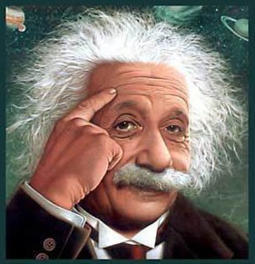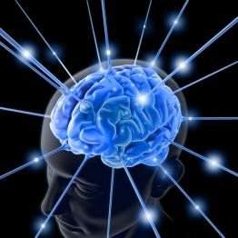

7 Gestalt. La idea Wertheimer y de Kurt Koffka.

La teoría psicológica de la Gestalt (término alemán que significa forma, configuración) se extendió por Europa germana, al mismo tiempo que los ámbitos sajones hacían gala de las actitudes conductistas como de los mejores progresos de las teorías del aprendizaje.
El término fue introducido por primera vez por Christian von Ehrenfels. No tiene una traducción única, aunque a la idea de forma y configuración se puede añadir "estructura" o "creación".

Los psicólogos iniciadores de esta corriente, Max Wertheimer (1880-1943) y Kurt Koffka (1887-1941), apoyados al principio por Wolfgang Köhler, desarrollaron el programa de investigación de la Gestalt , que supone que los aprendizajes no pueden ir independientes como si de elementos acumulables se tratara. Son piezas de un todo, de una forma unitaria, y los aprendices, los alumnos, los integran de forma globalizada en su mente y no como bloques más o menos ordenados.

Wertheimer

Max Wertheimer, quien publicó su "manifiesto" gestaltista en la misma época en que Watson hizo lo propio respecto al conductismo, nació en Praga, alemán de origen checo y nacionalizado estadounidense. Estudio en Praga y Berlín bajo la tutela de Carl Stumpf. Obtuvo en 1904 el doctorado en la Universidad de Würzburg. Trabajó en la Universidad de Frankfurt, donde se interesó en el estudio de la percepción y por otros aspectos del conocimiento sensorial. En 1912, publicó su trabajo en "Estudios Experimentales de la Percepción del Movimiento"

Desde 1916 a 1925, llevó a cabo investigaciones en varios laboratorios de Praga, Berlín y Viena, sobre la percepción de estructuras ambiguas y complejas. Elaboró y desarrolló un conjunto de ideas que conformarían la base de la Psicología de la Gestalt. En 1925 regresó a Frankfurt como profesor.
En 1933 emigró a Estados Unidos, donde enseñó en la “Nueva Escuela para Investigación Social”, en la ciudad de Nueva York. Su libro “Pensamiento Productivo” se publicó en 1945, dos años después de su muerte.

Aplicando sus ideas a la psicología de la educación, Wertheimer sostuvo que era preciso enseñar a los niños conceptos globales, que contribuyeran a su intelección general, antes que inculcarles los detalles o aspectos parciales. Los pormenores les confunden, si primero no tienes lasa estructuras.

Wertheimer distinguió entre pensamiento reproductivo (repetición mecánica y ciega) y pensamiento productivo (proceso insigh, cierre del campo psicológico para formar una restructuración global) Sus leyes y principios pasarían a formar parte del movimiento gestáltico, que no dejó de ser una novedad y sobre todo generar una oleada de creatividad en determinados ambientes pedagógicos germánicos.

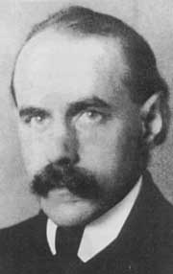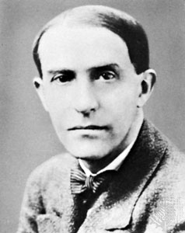
Wertheimer y Koffka
Koffka

Kurt Koffka nació en Berlín en 1886 y murio en Northampton, Estados Unidos, en 1941. Su formación estvo en Berlín, donde obtuvo el doctorado en 1909 como estudiante de Carl Stumpf. Además cursó otros estudios en Edimburgo, Escocia, donde desarrolló su gran fluidez en inglés, una habilidad que más tarde le sirvió bien en sus esfuerzos para difundir la psicología Gestalt más allá de las fronteras alemanas.

Koffka estaba trabajando en la Universidad de Fráncfort cuando recibió invitación de Max Wertheimer en 1910 para asociarse a sus experimentos. Aceptó y dejó Fráncfort en 1911. Luego viajó a los Estados Unidos, donde fue profesor visitante en la Universidad de Cornell, desde 1924 a 1925. Dos años más tarde enseñó en la Universidad de Wisconsin-Madison. Luego quedó en el Smith College en Holyoke, Massachusetts, donde permaneció hasta su muerte en 1941. Allí fundó la revista “Investigación Psicológica” que fue publicada hasta 1938.

Su atención preferente estuvo la conducta humana enmarcada bajo el concepto de campo psicológico o ambiente de la conducta.

El campo psicológico es para Koffka el individuo y su ambiente; y su interacción dentro del campo forma el contenido de la conducta. También, a partir de este concepto, desarrolló una teoría gestaltista de las emociones, en la que resta importancia a los factores anamnésicos del sujeto para poner el acento en la influencia del ambiente. Esa conducta tiene estrecha dependencia con los aprendizajes globales, escolares o no, que va recibiendo en la vida y configuran su estructura, su forma interior. Su obra más importante es “El crecimiento de la mente” (1924); en ella emite su teoría del aprendizaje global, que hoy se hubiera denominado vital o real.

El aprendizaje, en las teoría gestálticas, se entiende como una realidad global: el saber, la cultura, la información, la ciencia, todo lo que entra en la realidad global, la persona vital, la persona real. Wertheimer se centro más en la realidad cultural de los conocimientos, en el contenido. Koffka resaltó los aspectos del aprendiz, de la persona, del “continente”.

Los dos coincidieron en explorar los mecanismos y los principios que rigen ese proceso de enriquecimiento o de configuración. Sostienen ambos que nuestra percepción de los objetos se realiza respecto a determinadas organizaciones formales (Gestalten) expresables en varias leyes relativas al fondo y la figura.

Las leyes del aprendizaje que el formula son:
1) A igualdad de distancias, los estímulos más próximos tienden
a percibirse como parte de un mismo objeto;
2) Los estímulos semejantes tienden a percibirse como un solo objeto;
3) La percepción tiende a buscar la continuidad de los estímulos;
4) La percepción tiende a cerrar las figuras (ley de la pregnancia
o buena forma) como una unidad.



Otras leyes enunciadas serían:

Principio del Cierre - Nuestra mente añade los elementos faltantes para completar una figura. Existe una tendencia innata a concluir las formas y los objetos que no percibimos completos.
Principio de la Semejanza - Nuestra mente agrupa los elementos similares en una entidad. La semejanza depende de la forma, el tamaño, el color y otros aspectos visuales de los elementos.
Principio de la Proximidad - El agrupamiento parcial o secuencial de elementos por nuestra mente basado en la distancia.
Principio de Simetría - Las imágenes simétricas son percibidas como iguales, como un solo elemento, en la distancia.
Principio de Continuidad - Los detalles que mantienen un patrón o dirección tienden a agruparse juntos, como parte de un modelo. Es decir, percibir elementos continuos aunque estén interrumpidos entre sí
Principio de dirección común - Implica que los elementos que parecen construir un patrón o un flujo en la misma dirección se perciben como una figura.
Principio de simplicidad - Asienta que el individuo organiza sus campos preceptuales con rasgos simples y regulares y tiende a formas buenas.
Principio de la relación entre figura y fondo - Afirma que cualquier campo perceptual puede dividirse en figura contra un fondo. La figura se distingue del fondo por características como: tamaño, forma, color, posición, etc..

En lo referente al aprendizaje escolar y cultural las consecuencia del gestaltismo son muy contundentes: no aprender detalles sino estructuras, no tender a acumular fragmentos sino partir de la unidad para ir añadiendo complementos, partir de la experiencia y no de la simple información ajena, dar más peso a lo vital que a lo meramente nocional, en definitiva promover un pensamiento consuctivo, configurativo y no acumulativo, repetitivo

Hay que decir también que el gestaltismo pronto se transmitió a otros campos, saltando las barreras de la psicología del conocimiento. Llegó a la arquitectura, a la economía, a la pintura, a la literatura. Corrientes artísticas como la de Bauhaus y arquitectos como Venturi utilizaron, de una u otra forma, los principios gestálticos para sus construcciones


¿Qué se ve en estas figuras?

8 La nueva psicología cognitiva

Kenneth Wartinbee Spence (1907,1967) elaboró la primera teoría formal del aprendizaje discriminativo, pues así se puede denominar la teoría de Spence sobre el aprendizaje. También se la llama teoría cuantitativa a la nueva corriente de la psicología cognitiva, por usar rigurosos procedimientos matemáticos de medida y de interpretación. En ella se señalaba que si un animal se ve reforzado al acercarse a un conjunto de estímulos, el resultado será que el animal, en el futuro, dará mayor número de respuestas a cada uno de estos estímulos. Una conclusión tan simple supone una rigurosa investigación de la que Spence fue admirable y exigente promotor.

Había nacido en Chicago en 1907 y vivió en Monteralm, donde se formó. Luego pasó a Wisconsin, donde contrajo matrimonio. Cursó sus estudios en la Universidad de Yale, trabajando con Robert Yerkes. Se doctoró en 1933 y estableció estrechas relaciones de amistad y trabajo con psicólogos como Clark Hull

Pasó un tiempo en Virginia y luego fue a la Universidad de Iowa, donde ocupó la dirección del Departamento de Psicología experimental.

Por influencia de Hull quiso explorar intensamente las relaciones entre las cantidades de aprendizaje y otras variables. Y eligió el laboratorio como preferente instrumento de medida y de control de datos. Le gustaban los procesos de las ratas y sus respuestas en los laberintos que diseñaba y minuciosamente medida.

Su metodología matemática era rigurosa y la reclamaba a todos los que trabajaban con él, sobre todo a los numerosos estudiantes que realizaban sus doctorados bajo su dirección. Fueron muchos los que con este motivo aprendieron técnicas minuciosas u los que contribuyeron a dar a la psicología un rigor que hasta entonces no había tenido
Su etapa más fecunda fue de 1940 a 1964, la cual pasó en Iowa en las tareas de investigación. En 1964 marchó a la universidad de Texas donde sólo pudo trabajar unos meses, hasta que la enfermedad del cáncer terminó con su vida a la edad de 60 años.

Sus primeros trabajos estuvieron muy vinculados con la psicología animal y los aprendizajes mecánicos de los animales de laboratorio, sobre todo ratas. Su gran afán por obtener medidas significativas de las reacciones y de las diversas formas de Estimulo/Respuesta respondía al estilo de las que divulgaba por entonces Edward Toman. Ello le dio la fama de investigador riguroso que le acompañó toda su vida

Después fue evolucionando hacia dimensiones y temáticas más humanas, de manera especial en lo relativos a diversos campos de aprendizaje animal, si bien sus conclusiones pronto fueron trasportadas al aprendizaje humano.

Spence dio mucha importancia a la precisión en el análisis de los comportamiento, si bien no quiso enunciar ninguna ley absoluta, al menos tratándose de cuestiones humanas. Pronto advirtió que los comportamientos humanos no son exactamente equivalentes a los del animal. Sin embargo mantiene la relación Estimulo/Respuesta como elemento de referencia básico para el comportamiento y también para el aprendizaje. Introdujo otras variables de circunstancias y personalidad de cada sujeto aprendiz cuando el sujeto humano se entrega a acciones interesadas, cosa que en los animales no acontece por moverse sólo por impulsos instintivos.

Spence creía que los sujetos animales no usan la información relacional para decidir qué estímulo escoger, sino que seleccionan el estímulo que perciben según su proximidad. Esta explicación se basó en experimentos de animales situados ante estímulos (comida) equivalentes en naturaleza pero diferentes en distancia, en tamaño y en color.

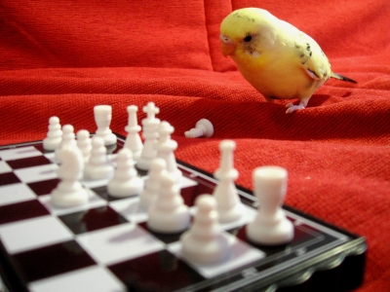

Por eso Spence intentó, aunque no con conclusiones absolutas, formular una teoría del aprendizaje discriminativo que llamo Teoría configuracional. Ésta “difiere de las teorías clásicas y se formula indicando que “cuando se presentan dos o más estímulos juntos durante el condicionamiento, sólo se desarrollará una única asociación” y en cada sujeto se sobrepone un factor: en unos el tamaño, en otro la distancia, en menos el color. Ese factor tiende a mantenerse, lo que indica que no es aleatorio. Pero es posible que eso dependan más de experiencias anteriores almacenadas que del mismo elemento diferencial.

Indudablemente esto, que puede ser contabilizado numéricamente con medidas minuciosas, es más válido aplicado a en experimentos con animales (ratas, monos, perros) que con humanos. Ellos son más “mecanizables”, cosa que acaso en el hombre no sea así, pues pueden funcionar menos limpios de experiencias o prejuicios anteriores. El ser inteligente tiene más capacidad relacional que cualquier animal y cuenta con elecciones más libres. Por eso Spence no gustaba de experimentos con seres humanos y prefería el rigor y la planificación de los experimentos de laboratorio con animales.

A pesar de ello las aportaciones de Spence fueron siempre muy estimadas por los científicos del aprendizaje humano. De los trabajos de este gran investigador, minucioso y riguroso, se desprendieron muchas aplicaciones prácticas. Acaso sean las principales las tres siguientes

- La importancia de los elementos reforzadores, (repeticiones selectas, estímulos diversificados o diferencias, valor de las palabras claves). Estos elementos tienen mucho de común en todos los aprendices humanos, pero no en todos tienen la misma intensidad.
- La necesidad de superar las conclusiones gratuitas de muchos experimentos clásicos en donde sólo se mira el estímulo son explorar las circunstancias que rodean al aprendiz cuando el estímulo le llega. Spence insistió en la graduación del estímulo.
- Las variables que inciden en el aprendizaje son decisivas para que este llegue a bien término. Un bien profesor debe explorar cuáles sean las variable comunes en un grupo y actuar antes del aprendizaje para purificar sus incidencias. Con ellos ahorrará mucho tiempo y aumentará la eficacia.

Las conclusiones de todos sus experimentos y ensayos Spence las dejaba consignadas en escuetos y concisos artículos de revista. Entre 1936 y 1966 dejó grabados más de cincuenta en la Psichological Rewiew de su Universidad.

Sin embargo también publico algunos textos, en forma de libros, como “La relación de la teoría del aprendizaje con la tecnología de la educación”, “Las bases empíricas y la estructura teórica de la Psicología” y sobre todo “Teoría del comportamiento y el aprendizaje” (Behavior Theory and Learning) o también la “Teoría del comportamiento y el acondicionamiento” (Behavior Theory and de conditioning)


9. La teoría del Campo de Kurt Lewin

La teoría de Kurt Lewin (1890-1947) se la suele llamar también “teoría motivacional” del aprendizaje, por cuanto se centra con preferencia en las dinámicas y condiciones que mejoran o frenan el hecho del aprender, Se supera en esta teoría el riesgo de detenerse sólo en los mecanismos fisiológicos o psicológicos que se ponen en funcionamiento para el acto de aprender, comprender, retener y aplicar, que todo ellos constituye la secuencia de los actos del aprendizaje.
Es el mérito o la característica principal de Kurt Lewin, con todas sus investigaciones y planteamientos dinámicos sobre lo que es el aprender en grupo

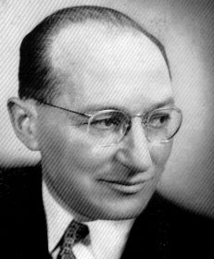
Kurt Lewin

Kurt Lewin, psicólogo polaco, nació en 1890 en Poznań (Polonia). Se interesó en la investigación de la psicología de los grupos y en las relaciones interpersonales. Estudió medicina en Friburgo de Brisgovia y biología en Munich. Se doctoró en filosofía por la Universidad Berlín en 1916.

En 1917 se casó con María Landsberg. En 1924, como investigador, realizó trabajos sobre recuerdo de tareas incompletas. Fue profesor en la Universidad de Berlín y en 1933, perseguido por los nazis, huyó de Alemania y se fue a EE. UU., donde fue docente de la Universidad de Cornell. En 1935 lo era en la Universidad de Iowa.

En 1940 se nacionalizó estadounidense y americanizó su apellido original (La-veen, cambiándolo en Lewin). Y en 1942 fue nombrado presidente de la "Sociedad para el Estudio Psicológico de Temas Sociales" (Society for the Psychological Study of Social Issues). En 1944 murió asesinada su madre en un campo de exterminio nazi. En 1944 Lewin abandonó Iowa y marchó al Instituto de Tecnología de Massachusetts (MIT). Allí estableció el Centro de Investigación para la Dinámica de Grupos, donde se preocupó por hacer una teoría común sobre los grupos.

En 1946, Lewin coordinó un grupo de investigadores que trabajó con grupos de diferentes clases. En 1947 creó el "Entrenamiento de Laboratorios Nacionales" (National Laboratories Training) y a los pocos días, el 12 de febrero de 1947, murió en Newtonville, Massachusetts
K. Lewin es reconocido como el fundador de la Psicología Social moderna. Contribuyó al desarrollo de la Psicología de la Gestalt de manera significativa. Pero sus planteamientos científicos superaron los esquemas gestálticos al centrarse sobre todo en aspectos sociales y en dinámicas grupales, dejando atrás las simples visiones globalizantes de los hechos humanos.

Aprenderá a ver el grupo como suma de individuos, pero a ver también a cada individuo en el contexto del grupo. Y por eso investigó sobre los aprendizajes colaborativos, participativos y compenetrados, pero olvidar el substrato de cada aprendizaje individual.

En su carrera docente en diversas Universidades, se dedicó a investigar sobre la influencia de la motivación, la personalidad y la psicología social en el aprendizaje. Quería concentrarse en los deseos y las metas en relación con la personalidad.
La Teoría del campo, formulada por Lewin, afirma que las variaciones individuales del comportamiento humano con relación a la norma son condicionadas por la tensión entre las percepciones que el individuo tiene de sí mismo y del ambiente psicológico en el que se sitúa, el espacio vital.

Esa Teoría del campo afirma que es imposible entender y estudiar el conocimiento humano fuera de su entorno, de su ambiente. La conducta ha de entenderse como una constelación de variables independientes, las cuales formarían el campo dinámico. Pero también afirma que , que el individuo sigue siendo individuo dentro del grupo, pero que no es el mismo individuo cuando esta en el grupo que cuando se sale de él

Por eso siente especial interés por los grupos escolares y por las condiciones óptimas para que el grupo sea positivos en los contextos del aprendizaje

Interesante es su percepción del docente como elemento especial en el grupo, que puede ayudar o estorbar los aprendizajes grupos. A este efecto es interesante el interés que manifestó por el ejercicio de la autoridad.

En este terreno es célebre su clasificación de los mandos, o de las autoridades en la familia, en los ámbitos militares, en los entornos laborales y, por supuesto, en los centros y grupos escolares. Esa investigación del liderazgo realizada en Iowa fue una de sus exploraciones más famosas o resonantes de Lewin.

- La autoridad impositiva, jerárquica, dictatorial, produce orden, pero por represión. Oprime y reprime. Es insegura pues y se disuelve cuando la coacción se resquebraja o se derroca al jerarca.

- La autoridad expositiva y liberal, anárquica, demagógica, indiferente, se desprestigia y se vuelve ineficaz. Incluso desorienta, desagrada y genera desprecio y desorden.

- La autoridad propositiva, orientadora, flexible, que diferencia entre lo necesario y lo secundario, siendo condescendiente en lo secundo y firme en lo primero, es la autoridad rentable, que sirve de apoyo, impulso, seguridad personal y garantía de eficacia

Para crear solidez en los aprendizajes grupales, y también en los individuales, se precisa saber qué tipo de autoridad, de dirección, resulta conveniente en cada caso y para cada edad.

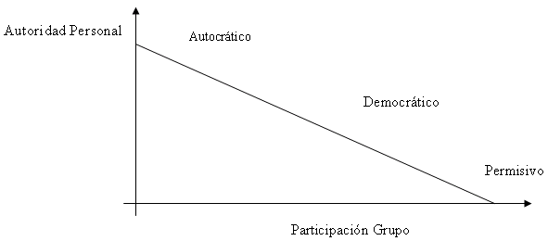

Más antropólogo que psicólogo, Kurt Lewin se detuvo mucho en su investigación en las tensiones y en los conflictos, explorando cómo disolver los bloqueos, los desajustes, las inhibiciones. Y cómo conseguir ámbitos gratificantes para que los aprendizajes se desenvuelvan de forma agradable, que los hagan deseados antes de realizarse, cómodos mientras dura su realización y provechosos y vitales después, cuando haya que convertirlos en hechos vitales

Introduce el concepto de espacio vital para definir la totalidad de los hechos que determinan la conducta de un individuo dado, en un momento determinado. No se trata del espacio geográfico sino del espacio que contiene todo lo que le afecta al sujeto, esté o no en su espacio físico. Es decir que se trata del ambiente de la persona tal como lo percibe subjetivamente, su campo.

Por la forma en que se comporta una persona podemos saber qué es lo que hay presente en su espacio vital, o sea cómo afecta su conducta el ambiente. En el espacio vital tienen importancia las metas que busca una persona, lo que trata de evitar y las barreras que lo separan de esos objetivos.

Hizo interesantes representantes gráficas de las dinámicas grupales jugando con los signos. Por ejemplo, cuando explora los propósitos que desean alcanzar los individuos. Otorga una valencia positiva y a todo lo que quiere evitar significada con + y una valencia negativa representada con - . Produce diagramas, histogramas, pirámides, curvas, que facilitan la comprensión y el posicionamiento visual de cada grupo o de cada miembro del grupo.

Estos diagramas topológicos pueden utilizarse para representar todos los elementos significativos de cualquier situación vital. Agregó vectores cuya longitud indica la intensidad de cada tendencia u obstáculo.

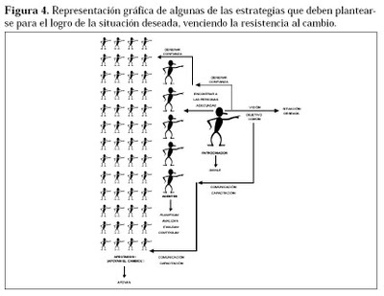

Kurt Lewin creía firmemente en la necesidad de definir criterios y marcar consignas para sacar provecho de las investigaciones. Decía: “Solamente con la ayuda de las teorías es posible determinar las relaciones recíprocas causales. Una ciencia sin teoría estará a ciegas, puesto que carecerá del elemento único, capaz de organizar los hechos para darle sentido a la investigación. Incluso desde un punto de vista práctico, la simple reunión de datos tiene un valor limitado. No puede responder la pregunta más importante para todos los fines útiles —o sea, ¿qué debe hacerse para obtener un efecto deseado en casos concretos? Para responder a esta pregunta, es necesario disponer de una teoría que sea empírica y no especulativa. Esto quiere decir que las teorías y los hechos deben estar estrechamente relacionados entre sí” (Principios de psicología Topológica. Pg. 4)

Obras interesantes de Lewin y de amplia difusión han sido: "Una teoría dinámica de la personalidad" "Principios de Psicología topológica y vectorial" ,"La representación conceptual y la medición de las fuerzas psicológicas", "Teoría del campo y experimentación en psicología social", "Fronteras en la Dinámica de Grupos", "Resolución de conflictos grupales”, "Teoría de campo en las ciencias sociales".


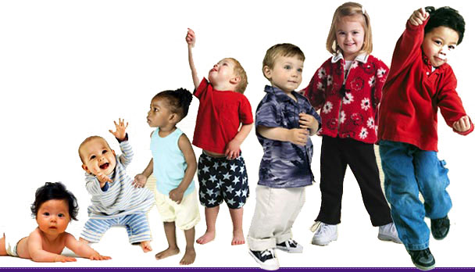

10 L a Teoría biologista de Wallon

Henri Wallon (1879-1962) fue, como médico, un gran estudioso del niño deficiente y enfermo. Se recoge aquí su teoría neurológica por ser representativa de la corriente marxista europea y por resaltar determinado elementos biológicos del aprendizaje, asociados al sentido materialista de la vida y de la historia, que absorbió a una gran cantidad de psicólogos y biólogos europeos en los decenios centrales del siglo XX

Su obra está centrada, en el desarrollo psicológico del niño y en la educación. Es de gran calidad y rigor en cuanto a las ideas contenidas sobre el desarrollo psicológico. Su pensamiento biopsíquico se desarrolló paralelo al pensamiento psicogenético de Piaget, quien, de manera muy significativa, le dedicó un artículo de homenaje a su obra científica, pero resaltando la tonalidad marxista de su colega.

Por otra parte, el pensamiento psicológico de Henri Wallon, por su enfoque dialéctico, se relaciona bien con el pensamiento psicológico de Vygotski, aunque aparece más dialéctico en el francés que en el ruso
.
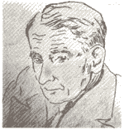

Henry Wallon nació en Paris en 1879 y murió en 1962. Se graduó en Filosofía en la École Normale Supérieur en 1902, terminó medicina en 1908 y se doctoró en letras en 1925. De 1920 a 1927 fue Profesor del Instituto de Psicología de la Universidad de Paris. En 1921 fundó un centro de asesoramiento médico y educativo. Hasta 1949 trabajó en el laboratorio psicológico y en el Instituto de Orientación Profesional. En 2927 fundó un laboratorio de Psicobiología del niño.

De 1927 a 1937 fue Profesor en la Sorbona. En ese año se afilio a las brigadas internacionales que participaron en la guerra civil española como asesor médicos de los ejércitos republicanos

Hasta 1950 fue Director de la École Pratique del Hautes Études, Collège de France. Y en los años de la guerra mundial fue miembro activo de la resistencia antifascista.

Nombrado Ministro de educación en 1944 fue promotor y coautor de un plan de reforma de la enseñanza: Plan Langevin-Wallon. Gran compromiso político: Estuvo inicialmente en las filas socialistas y perteneció posteriormente al Partido Comunista Francés.

Los primeros trabajos de Wallon se orientaron hacia la psicopatología, para centrarse posteriormente en la psicología infantil y la orientación.

Después sus escritos se multiplicaron con el correr de los años: “Los orígenes del carácter en el niño”, “Psicología del niño del nacimiento a los 7 años”, “La evolución psicológica del niño”, “Del acto al pensamiento”, “Los orígenes del pensamiento en el niño”

Su obra no ha sido muy difundida, debido al predominio absorbente de Piaget en los mismos años que Wallon escribía y también por desconfianza en sus planteamientos marxistas en unos años en que la URSS inspiraba grandes recelos entre los intelectuales de Europa y de Estados Unidos. Pero no por ello deja de ser importante desde la óptica científica.

Wallon llegó a la Psicología desde la Filosofía y desde la Medicina, en un momento en el que existían en Europa otras tendencias en torno al valor de la ciencia y sobre la nueva corriente del psicoanálisis, de la que se apartó totalmente. Por otra parte la atención psicológica se desviaba hacia Piaget. Por eso motivo su psicología no se tomo mucho en serio. Además se orientaba hacia el niño y se profesaba marxista, dos realidades antagónicas
Sin embargo sus aportaciones en el terreno de los desajustes de personalidad y en el aprendizaje son muy claras y están elaboradas muy rigurosamente. Planteaba que en la conciencia reside el origen del progreso intelectual, y no solo en la inteligencia. Y resaltaba como la conciencia se va configurando poco a poco desde el momento del nacimiento pero en referencia al entorno social

Para entenderla a fondo reclama el estudio tanto de los aspectos biológicos como de los sociales. Para ello, el autor se centraba especialmente en cuatro factores para explicar la evolución psicológica del niño: la emoción, el otro, el medio (físico-químico, biológico y social) y el movimiento (acción y actividad).

En consecuencia, Wallon afirmaba que la psicología es a la vez ciencia humanística y de la naturaleza. Daba poco importancia a los aprendizajes, pero no podía eludir que en función de ellos había que entender la armonía entre esos aspectos citados.
Un concepto actual que podemos encontrar implícito en Wallon es el de intersubjetividad, que significa la conexión de todos los elementos internos de cada persona para producir una realidad dinámica, interactiva. El saber cosas, el desarrollar los conocimientos y las experiencias, el aprender, es lo que hace que la conciencia se desarrolle y crezca. Wallon considera esto fruto de la alimentación que viene del exterior, alejándose de Freud, que sólo la hace crecer desde las tensiones internas.

El marco teórico de Wallon se fundamenta epistemológicamente en la filosofía marxista y más específicamente en el materialismo dialéctico que hunde sus raíces en Hegel y resalta el camino de la lucha de los contrarios en la que Marx fundamenta sus alienaciones. Wallon ve en esta línea el significado del crecimiento del niño, y en ese contexto explica lo que significa el aprender cosas. Implica destruir otras, implica desarrollar lo contrario o lo superior de lo que se tiene. Admite la presencia de las contradicciones pero las integra como parte fundamental de la explicación del desarrollo.

Wallon define cada estadio como un conjunto de características específicas que se establecen a partir de las relaciones que el sujeto mantiene con el medio, en un momento dado del desarrollo. En consecuencia, para la definición de cada estadio habría que tener en cuenta, tanto la función dominante que está presente en el mismo (actividad dominante), como la orientación de la actividad que desarrolla el sujeto (hacia sí mismo o hacia fuera). De este modo, la transición de un estadio a otro se produce por el cambio de función dominante. A su vez, la secuencia y organización de los estadios se regula por dos leyes: ley de alternancia funcional y ley de preponderancia e integración funcional.

Para Wallon, el método dialéctico para aprender es el único válido para el estudio de la conciencia y de la ciencia. El niño se construye destruyendo. Y aprender cosas supone destruir ingenuas creencias, mitos y prejuicios.
Además apoya todo esto en el valor grande que, como médico y experto en deficientes en sus primeros años profesionales, en los aspectos biológicos: Yo no he podido jamás disociar lo biológico y lo social, no porque crea reductibles el uno al otro, sino porque me parecen en el hombre son estrechamente complementarios desde su nacimiento. Es imposible enfocar la vida psíquica si no es bajo la formación de sus relaciones recíprocas entre lo biológico y lo psicológico.

A diferencia de otras concepciones dualistas, procedentes del racionalismo cartesiano, Wallon defiende un concepto unitario del individuo. En esta línea, defiende que en el desarrollo humano se produce una transición desde lo biológico o natural, a lo social o cultural. Esta transición se va a producir gracias a la presencia del otro. Y precisamente aquí entra, en la teoría de Wallon, el valor de todo y de todos los elementos que inciden en la formación, en la educación. La emoción necesita exportación y esta labor la realiza el lenguaje. El lenguaje se convierte en vehiculo de enriquecimiento y por lo tanto de desarrolla.

Escribía Wallon: La emoción es lo primera que suelda al organismo con el medio social, pues el tejido de las emociones está hecho del entramado de sus bases nuerofisiológicas y de la reciprocidad que asegura los intercambios con el medio... En la emoción y el lenguaje están las claves que dan al hombre sus señas de identidad; emoción y lenguaje tienen raíces biológicas, pero se constituyen y estructuran merced al intercambio social. Es por tanto, gracias a la emoción y a través de ella como el niño se convierte de ser biológico en ser social.

En un terreno interesante Wallon ponía énfasis singular: en el factor de desarrollo y de estadios concretos y diferenciales. El lenguaje, tanto de comprensión como de expresión se debe entender desde la perspectiva del estadio evolutivo en el que se le considere. El aprendizaje formalizado en los planes de estudio es una mejora para ese otro aprendizaje natural que se da en la vida.. La armonía entre ambos entornos es conveniente

Tabla Los estadios de Wallon

Estadio | Edades | Función dominante | Orientación
De impulsividad motriz y emocional | 0-1 años | La emoción permite construir una simbiosis afectiva con el entorno. | Hacia dentro: dirigida a la construcción del individuo
Sensorio-motriz y proyectivo | 2-3 a. | La actividad sensorio-motriz presenta dos objetivos básicos. El primero es la manipulación de objetos y el segundo la imitación. | Hacia el exterior: orientada a las relaciones con los otros y los objetos
Del personalismo | 3-6 a. | Toma de conciencia y afirmación de la personalidad en la construcción del yo. | Hacia dentro:  necesidad de afirmación.  Subperiodos:  - (Entre 2 y 3) oposición como mecanismos de afirmación, insistencia en la propiedad de los objetos.  - (3-4) Edad de la gracia en las habilidades expresivas y motrices.  Búsqueda de la aceptación y admiración de los otros. Periodo narcisista. (Poco antes de los 5a.).  Representación de roles. Imitación.
Del  pensamiento categorial | 6/7 - 11/12 a. | La conquista y el conocimiento del mundo exterior | Hacia el exterior: especial interés por los objetos.  Subperiodos:  - (6-9ª) Pensamiento sincrético: global e impreciso, mezcla lo objetivo con lo subjetivo. E: un niño de 7 años asocia el sol con la playa  - (a partir de 9ª)  Pensamiento categorial.  Agrupa categorías por su uso,  características u otros atributos.
De la pubertad y la adolescencia | 12 a. | Contradicción entre lo conocido y lo que se desea conocer  Conflictos afectivos  y ambivalencias.  Desequilibrios. | Hacia el interior: dirigida a  la afirmación del yo

La ley de alternancia funcional es la ley principal que regula el desarrollo psicológico del niño. Plantea que las actividades del niño, unas veces se dirigen a la construcción de su individualidad y otras al establecimiento de relaciones con los otros; alternándose la orientación progresivamente en cada estadio.

Desde esta perspectiva, tenemos un ejemplo interesante en la construcción de la personalidad. Para Wallon el medio social, y dentro de éste el grupo, y e grupo escolar, son muy importantes para la formación de la personalidad, pero no se olvida que el individuo debe desarrollar una construcción personal, planteando lo siguiente El medio más importante para la formación de la personalidad no es el medio físico sino el social. Alternativamente, la personalidad se confunde con él y se disocia. Su evolución no es uniforme, sino hecha de oposiciones y de identificaciones. Es dialéctica…No hay apropiación rigurosa y definitiva entre el individuo y su medio. Sus relaciones son de transformación mutua.

La segunda ley que enuncia Wallon es la de preponderancia e integración funcional. Consiste en que no existe ni ruptura, ni continuidad funcional en la transición de un estadio a otro. De este modo, las funciones antiguas no desaparecen sino que se integran con las nuevas.

La aportación de Wallon y otros psicólogos de su estilo no se mantuvo mucho tiempo el terreno teórico. El educador es siempre un constructor de acciones concretas y cotidianas. Y por eso se interesa por el sentido evolutivo de los sujetos con los que se relaciona. Wallon suele interesar a los promotores del aprendizaje porque da mucha importancia a la biología. Por eso en ciertos ambientes tuvo más influencia y se prestó más atención que al mismo Piaget. Con todo nunca llego a tener tanta resonancia social, acaso a causa de su militancia política y su defensa del marxismo como sistema.

11. Dimensión social del aprendizaje. John Dewey

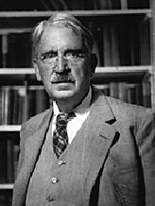

En los ambientes norteamericanos y sajones la teoría del aprendizaje y las teorías de la educación más resonantes fueron en todo momento la de el sociólogo y filósofo, acaso psicólogo y didacta, John Dewey

John Dewey (1860-1952) nació en el mismo año en el que Darwin publicó El origen de las especies, y Marx sacó a la luz Crítica de la economía política. En 1882 se trasladó a Baltimore y se matriculó en la Universidad Johns Hopkins. Hombre sereno, inteligente y sistemático se sintió cautivado por la erudición y perfecta organización de las doctrinas hegelianas que dominaban en el ambiente universitario. Con los eruditos esquemas de Hegel se construyo su estilo dinámico y su capacidad de integración de todos los aspectos de una cuestión. Dewey fue desde sus años jóvenes tres cosas: amante de la esquematización lógica, aficionado a las cuestiones sociales y psicológicas, curioso por diferencias en todas las cuestiones lo objetivo y lo subjetivo, al hombre y a la naturaleza.

En 1884 obtuvo el doctorado por una tesis sobre Kant. Gracias a su matrimonio con una antigua alumna llamada Alice Chipman, se introdujeron en sus esquemas mentales los temas educativos pues la esposa colaboró estrechamente con él en toda cuestión docente o de psicología escolar.

En ese mismo año se trasladó a la Universidad de Chicago, allí fraguó su definitivo interés por la educación. En el año 1904 dimitió como director de la escuela y renunció a su puesto como profesor. Su último destino como docente sería la Universidad de Columbia.

Con 87 años se casó por segunda vez y adoptó a dos niños. En lo que le quedó de vida lo pedagógico se convirtió en su campo preferente. Este padre de la psicología progresista murió el 1 de junio de 1952 con 92 años de edad.
Su interés por la acción pedagógica le llevó a tomar posturas valientes: Defendió la igualdad de la mujer reclamando siempre su derecho al voto. Fue cofundador, en 1929, de la Liga para una acción política independiente desde la que promovió el sindicalismo docente, alentó la ayuda a los intelectuales exiliados de los regímenes totalitarios de Europa y otros lugares; tuvo gran influencia en el desarrollo del progresismo pedagógico. Terminó siendo el pedagogo más original, renombrado e influyente de los Estados Unidos y uno de los educadores más perspicaces y geniales de la época contemporánea, influyendo en el curso de tres generaciones.

En ese quehacer educador es donde se debe enmarcar sus decididas teoría americanas sobre la docencia y el aprendizaje. El aprender es derecho ciudadano. El enseñar es oficio privilegiado en la sociedad.
El concepto principal relacionado con la teoría del conocimiento es "experiencia". El hombre aprende con enseñanzas, con memorización, con estudios y con trabajos y lecturas. Pero sobre todo aprende con experiencias. Se situaba con esta afirmación en la línea del más inteligente pragmatismo americano
Pero las experiencias puedes ser salvajes y a veces negativas. Y pueden ser positivas, graduadas, coherentes y adaptadas a cada edad y persona

Dewey mantiene una posición crítica respecto a la sociedad industrial, y una distancia enorme respecto del marxismo. La educación progresiva debemos contraponerla a la concepción educativa tradicional. Dewey rechaza un conjunto de doctrinas pedagógicas de variado signo:
- la educación como preparación.
- la educación como desenvolvimiento.
- la educación como adiestramiento de la facultad.
- la educación como formación.
Y defiende las ideas más constructivas y sociales
- la educación como construcción y formación progresiva.
- la educación como conquista personal con la ayuda exterior.
- la educación como socialización e integración vital.
- la educación como responsabilidad social y personal.

Basta tomar el libro clave de Dewey “Democracia y educación, para entender lo que hay de un campo meramente formulario a un terreno dinámico y vital. Dewey mantiene una concepción enteramente dinámica de la persona. Lo que el propone es la reconstrucción de las prácticas morales y sociales, y también de las creencias.

Otras obras de Dewey de signo pedagógico, entre su abundante producción literaria, pueden ser “La teoría de la valoración” “Mi creo pedagógico”, “La escuela y la sociedad”, “Mis principios en educación”, “Las escuelas del mañana”, “Cómo pensamos”,
De alguna de ellas salió el lema que tomaron las escuelas nuevas en los comienzos del movimiento pedagógico de la primera parte del siglo XX, que recibió el nombre de “escuelas nuevas” y que se inspiró en su idea de “learning by doing”, aprender por el hacer.

La escuela, para Dewey, se concibe como reconstrucción del orden social, el educador es un guía y orientador de los alumnos. Su dimensión social se relaciona también con su visión epistemológica de las cosas. Significa ello que considera que los conceptos en los que se formularon las creencias como construcciones humanas provisionales.

De esa visión surge su idea metodológica de los Proyectos. La actividad y la adaptación al medio de los escolares tiene que hacerse en forma de proyectos bien planteados, bien enlazados, bien resueltos y bien asimilados.

Serían algunos de sus seguidores, como William Heart Kilpatrick, los que lo convertirían en algunos lugares en experimentos pedagógicos dentro del movimiento de las escuelas nuevas americanas. Pero fue el mismo el que diseñó que el modelo en 1910 y el que entendió que escolar tiene que entra en juego como protagonista y no sólo como pasivo testigo de lo que el profesor haga y diga.



Pensaba que la nueva educación tenía que superar a la tradición, no sólo en los fundamentos del discurso, sino también en la propia práctica. Dewey afirmaba que la praxis educativa implica un manejo inteligente de los asuntos. Pensaba que “"una inspección cuidadosa de los métodos que han sido permanentemente exitosos en la educación formal revelará que su eficiencia depende del hecho que ellos vuelven a la situación que causa la reflexión fuera del colegio en la vida ordinaria. Le dan a los alumnos algo que hacer, no algo que aprender; y si el hacer es de tal naturaleza que demanda el pensar o la toma de conciencia de las conexiones; el aprendizaje es un resultado natural.”

Aunque no hizo el práctica de sus opiniones metodológicas para garantizar y cualificar los aprendizajes, si formuló en repetidas ocasiones criterios metodológicos, como cuando afirmaba que hay que dar cinco pasos en una buena metodología pedagógica.

- Consideración de alguna experiencia actual y real del niño.
- Identificación de algún problema o dificultad suscitados a partir de esa experiencia.
- Inspección y búsqueda de daos disponibles, así como búsqueda de soluciones viables.
- Formulación de la hipótesis de solución.
- Comprobación de la hipótesis por la acción.

Dewey mostró un excelente sentido práctico para planificar y desarrollar un currículum integrado de las ocupaciones (actividades funciones ligadas al medio del niño), incluyendo previsiones de desarrollo del programa en ciclos temporales cortos.
Pero sobre todo entendió que la buena educación y la buena enseñanza, que termina en un buen aprendizaje, reclama siempre la confluencias de tres dimensiones al estilo de tres coordenadas cartesianas: la actividad como forma de trabajo, la solidaridad social como forma de vida y la autonomía responsable como motor del objetivo que se persiga en cada operación escolar.



12. Aprendizaje y bases animales del hombre

El conjunto de teorías reflexológicas, operativas, dinámicas, biologistas, conductistas, conexionistas, asociacionistas, gestálticas, evolutivas, operativas, socioactivas que se reflejan en los autores y en las teorias del aprendizaje reseñadas dejan en el aire una cuestión de base sobre el aprendizaje ¿Se puede entender al hombre desde la óptica del animal? ¿Es justo que el ser inteligente haya sido entendido por muchos “sabios” a la luz del comportamiento de una rata de laboratorio o de un perro inteligente?

Hay que decir que sí en cuanto a su cuerpo. Hay que decir que no en cuanto a su mente, a su espíritu, al misterio de la luz de su inteligencia.
Pero aquí quedan las teorías y los desafíos, les enormes luchas por entender lo que es el conocimiento, el desarrollo, la comprensión, la inteligencia, la mente, el pensamiento, la idea, la conciencia del saber.

Blas Pascal escribió un día en el libro que preparaba sobre el hombre y, al morir sin terminarlo, sus amigos editaron con el titulo de “Pensamientos”

“¿Qué es el hombre dentro de la naturaleza? Nada con respecto al infinito. Todo con respecto a la nada. Un intermedio entre la nada y el todo.”

Esta frase es respuesta al interrogante sobre lo que las teorías pueden decir sobre el hombre y sobre su capacidad de saber cada vez más cosas.
Y daba la razón de su frase: “Porque el hombre está dispuesto siempre a negar todo aquello que no puede comprender. El hombre tiene ilusiones como el pájaro alas. Eso es lo que le sostiene. No es necesario decir todo lo que se piensa, lo que sí es necesario es pensar todo lo que se dice.”
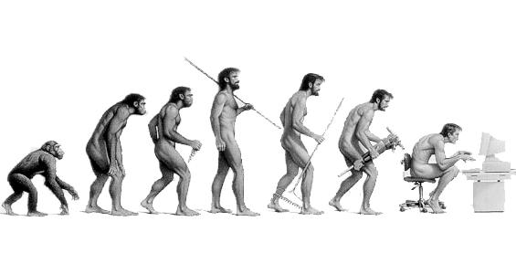

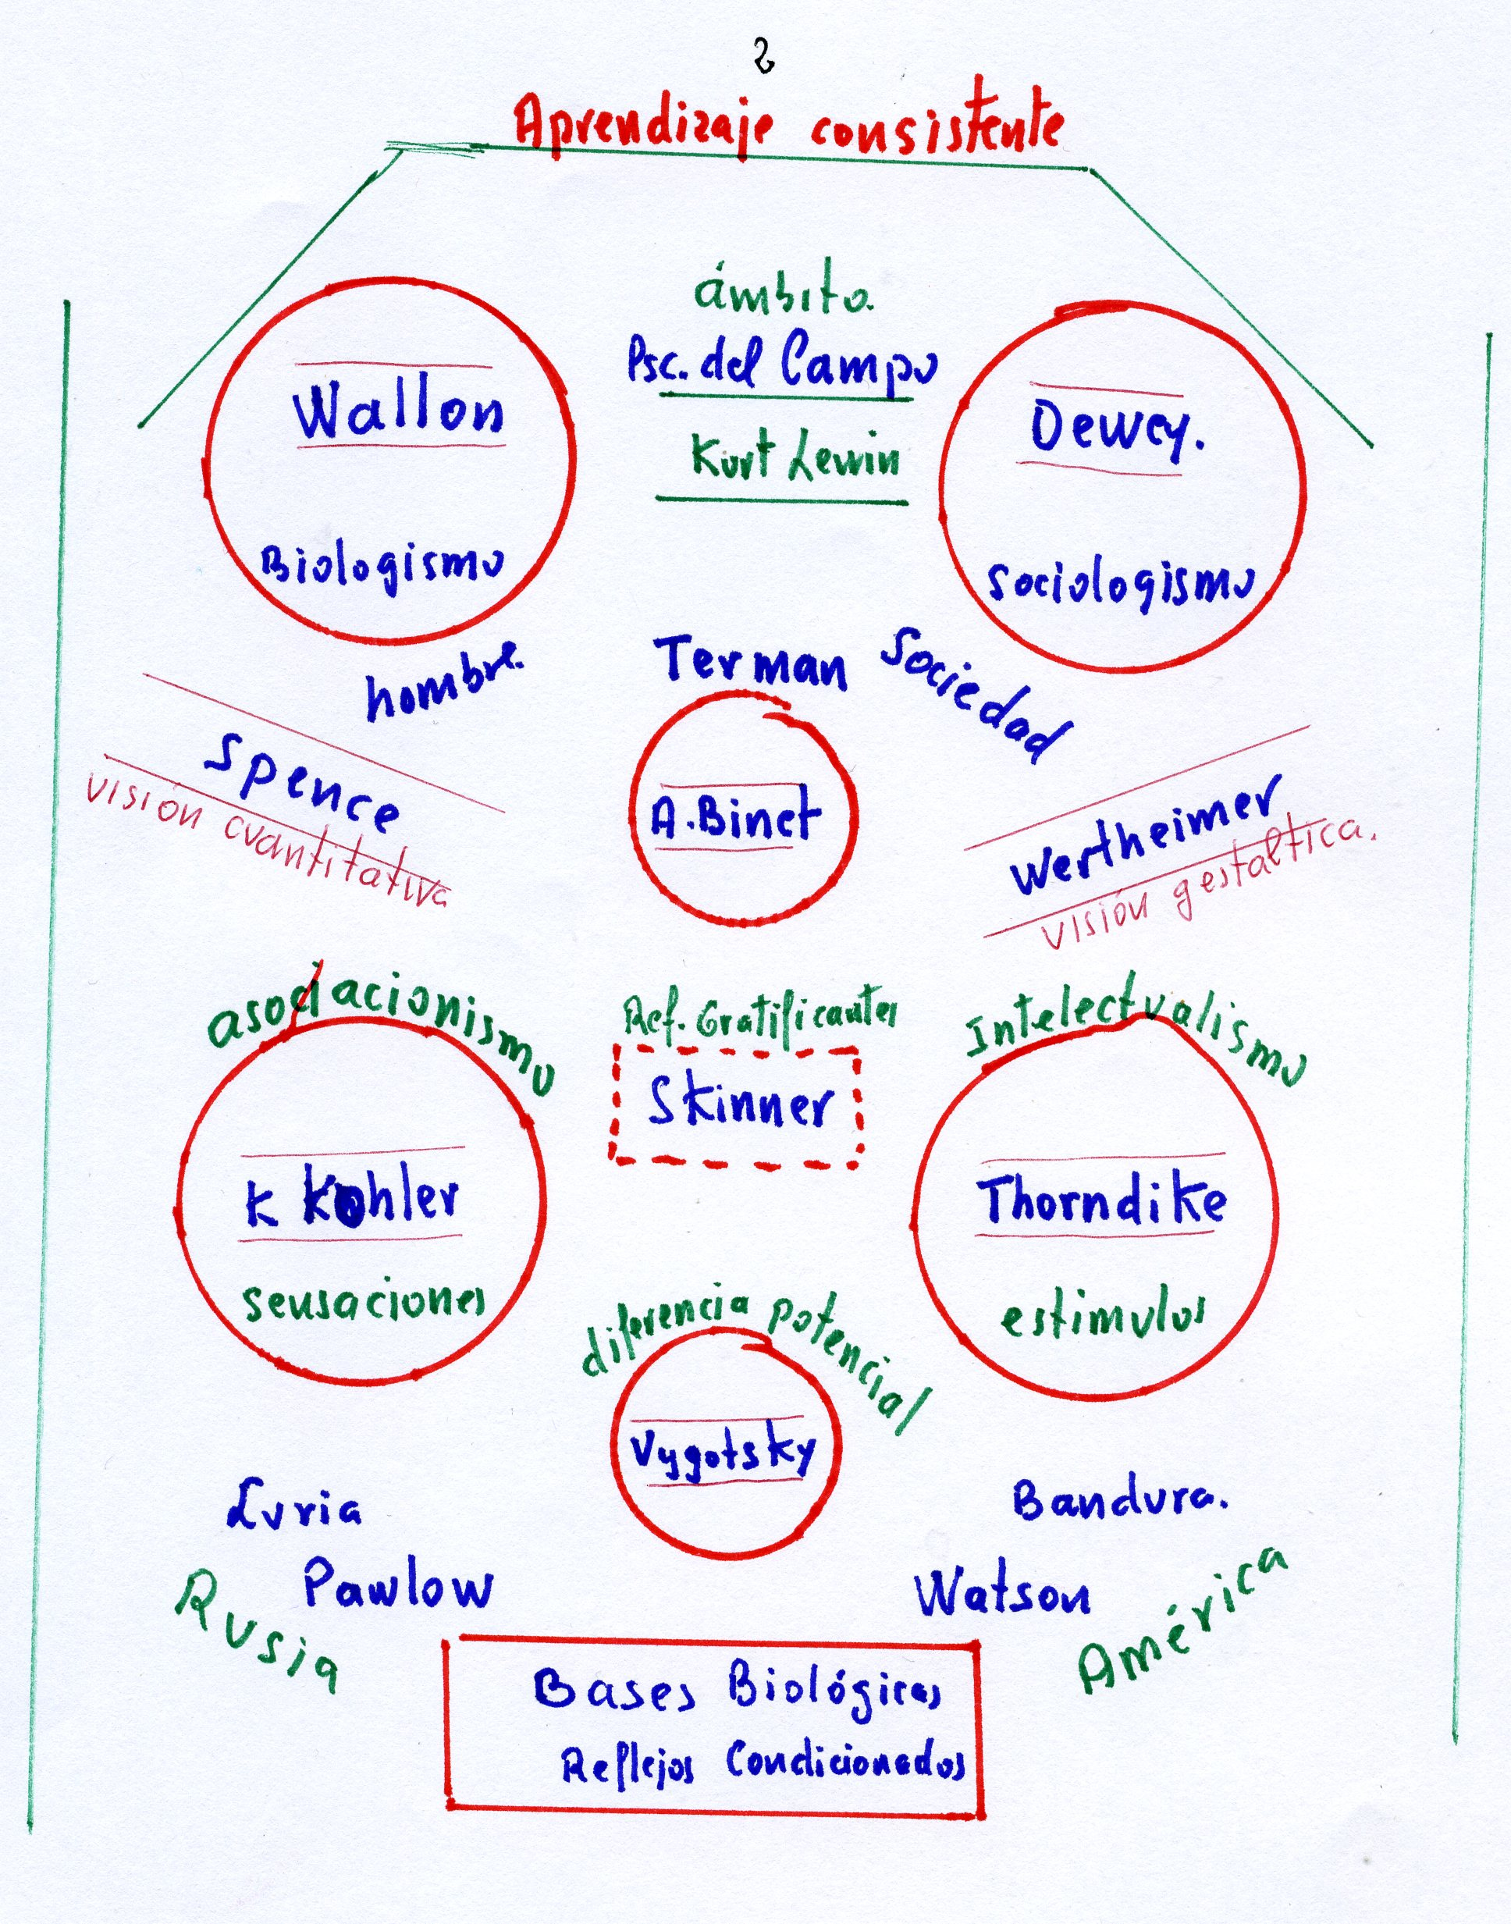

UN MENSAJE PARA REFLEXIONAR:

EL ALUMNO QUE APRENDE ES UNA PERSONA Y NECESITA ADAPTARSE

A LA SOCIEDAD Y A LA VIDA

“Desde la infancia, no hay, por decirlo así, reacción motriz o intelectual que no implique un objeto moldeado por las técnicas industriales, las costumbres, los hábitos mentales del ambiente. La actividad del niño no puede revelarse más que a propósito y por medio de los instrumentos que le suministran tanto los útiles materiales como el lenguaje que se utiliza alrededor de él.

La actividad está moldeada por ellos, y es de esta práctica de donde procede habitualmente la reflexión, de donde se desprenderá el fondo de las nociones sobre las cuales se edifica su presentación de las cosas. No existe, pues, hiato inicial entre lo social y lo individual, aunque sin duda existan toda una serie de conflictos entre lo que se llama torpeza o ineptitud del niño y las necesidades de la acción ordenada por el ambiente, esas torpezas o esas ineptitudes que a menudo están ligadas a sistemas de actividad cuya estructura psicológica o instintiva debe ser modificada por las estructuras de la vida técnica o social.

¿Desde el punto de vista psicológico, todos los tipos de sociedad son igualmente justificables, o más bien la psicología no tendría el derecho de pronunciarse sobre ellos según lo que sabe del hombre, de su desarrollo, de las condiciones que aseguran el ambiente, la plenitud y la dignidad? ¿No tendría que constatar lo que cada tipo de sociedad hace de los individuos sin establecer distinciones de valor entre los resultados dados por cada uno de ellos?

Por otra parte es evidente que, para usar de ese derecho, la psicología debe utilizar criterios estrictamente objetivos. La cuestión toca a los problemas más esenciales de la educación y es hoy día de una actualidad ardiente. El lazo vital que existe entre los métodos o los principios de la educación y el régimen de la sociedad ha sido reconocido sin tropiezo por los que hoy día intentan transformar las bases. Ninguno de los cambios políticos a los cuales asistimos se opera sin medidas inmediatas y a veces brutales en el terreno de la enseñanza y de los aprendizajes. El problema recuerda a aquel que plantea a la psicotécnica el trabajo industrial, que puede ser más o menos mutilante para la actividad del hombre, si no retiene más que automatismos estereotipados, gestos mecanizados, ritmos exclusivos, a veces alejados de sus ritmos espontáneos.

Lo mismo, a cada régimen de sociedad responderá la preponderancia de ciertas actitudes mentales, que pueden o bien ser exclusivas de actividades más diferenciadas y marcar una regresión, o bien, al contrario, exigir y estimular en cada uno el expansionamiento de las disposiciones o aptitudes que responden al más alto nivel de su evolución psíquica.

El desarrollo psíquico del niño está hecho de periodos que no son la estricta continuación los unos de los otros. Entre ellos existe una subordinación, pero no identidad de orientación funcional. Las actividades más primitivas son progresivamente dominadas por actividades más recientes y se integran más o menos completamente.

Entre las funciones psíquicas, la integración es a la vez más compleja y más frágil. Puede ser ampliamente confirmada o comprometida por la educación. Bajo la influencia de ciertas circunstancias, el equilibrio puede romperse y provocar conflictos.
(H. Wallon Psicología de la educación de la infancia)

